

รายงานผลการปฏิบัติงานตามคำแถลงนโยบาย
ของนายกเทศมนตรีตำบลพนา
และรายงานผลการดำเนินงาน ประจำปีงบประมาณ พ.ศ.2566
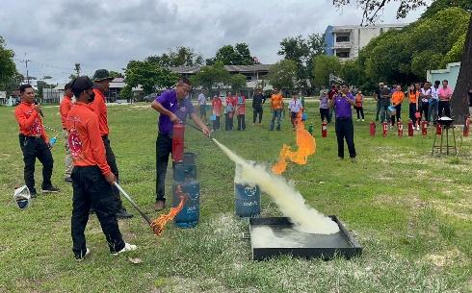
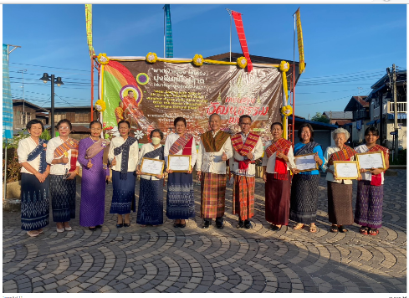
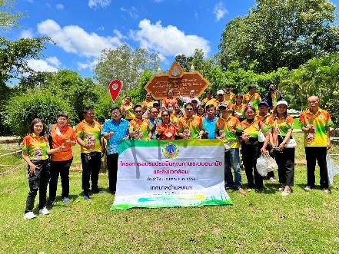
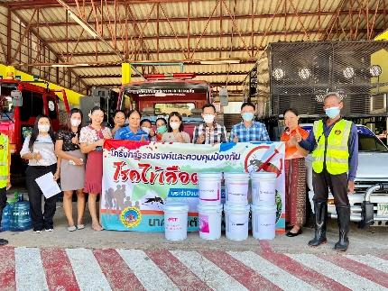
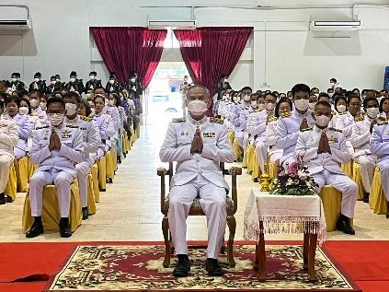
ในรอบปี ระยะ เดือนตุลาคม พ.ศ.2565 ถึง เดือนกันยายน 2566

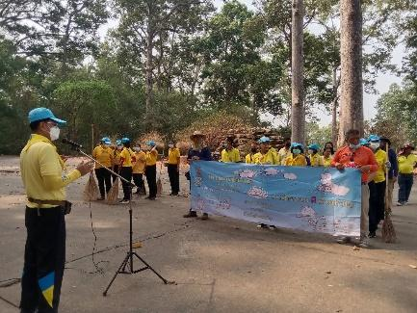
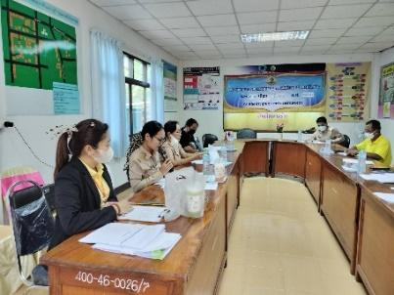
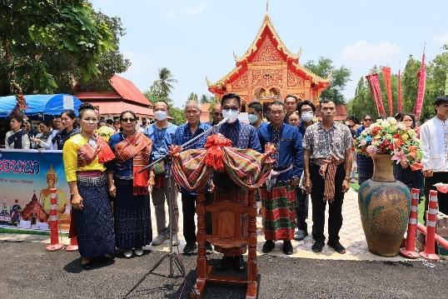

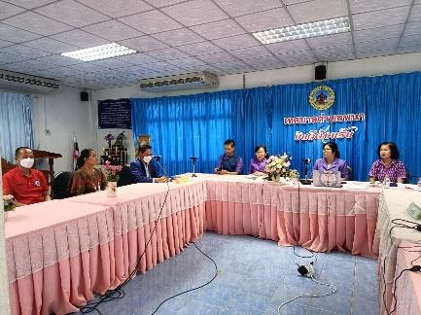
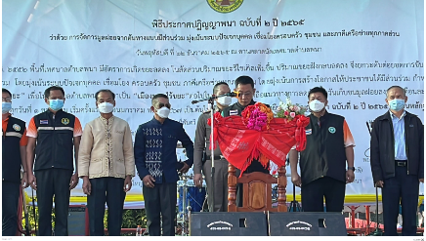

เทศบาลตำบลพนา
อำเภอพนา จังหวัดอำนาจเจริญ

สำนักงานเทศบาลตำบลพนา เลขที่ 222 ถนนดาโรจน์ ตำบลพระเหลา อำเภอพนา จังหวัดอำนาจเจริญ โทรศัพท์ 045-463032



ประกาศเทศบาลตำบลพนา
เรื่อง รายงานแสดงผลการปฏิบัติงานตามนโยบายของนายกเทศมนตรี
ที่ได้แถลงไว้ต่อสภาเทศบาล (รอบปีงบประมาณ พ.ศ.๒๕66)
----------------------------------------
ตามพระราชบัญญัติเทศบาล พ.ศ.๒๔๙๖ แก้ไขเพิ่มเติมจนถึงปัจจุบัน พ.ศ. ๒๕๕๒ มาตรา ๔๘ ทศ วรรค ๕ บัญญัติให้นายกเทศมนตรีจัดทำรายงานแสดงผลการปฏิบัติงานตามนโยบายที่ได้แถลงไว้ต่อสภาเทศบาลเป็นประจำทุกปี และคำแถลงนโยบายของนายกเทศมนตรีและรายงานแสดงผลการปฏิบัติงาน ให้ประกาศไว้โดยเปิดเผยที่สำนักงานเทศบาลด้วย นั้น
บัดนี้ นายกเทศมนตรีตำบลพนาได้จัดทำรายงานแสดงผลการปฏิบัติงานรอบปี งบประมาณ พ.ศ.2566 และตามที่ได้แถลงต่อสภาเทศบาลตำบลพนาแล้วในคราวประชุมสภาเทศบาล สมัยสามัญ สมัยที่ 4 ประจำปี พ.ศ.2562
อาศัยอำนาจตามความในมาตรา ๔๘ ทศ วรรค 6 แห่งพระราชบัญญัติเทศบาล พ.ศ.๒๔๙๖ แก้ไขเพิ่มเติมจนถึง (ฉบับที่ ๑๓) พ.ศ.๒๕๕๒ จึงประกาศผลการปฏิบัติงานตามนโยบายที่ได้แถลงไว้ต่อสภาเทศบาล รอบปีงบประมาณ พ.ศ.๒๕61รายละเอียดปรากฏตามเอกสารแนบท้ายประกาศนี้

จึงประกาศมาเพื่อทราบโดยทั่วกัน

ประกาศ ณ วันที่ ธันวาคม พ.ศ.2562

ว่าที่ พันตรี
(เผชิญลาภ อินทรจันทร์)
นายกเทศมนตรีตำบลพนา

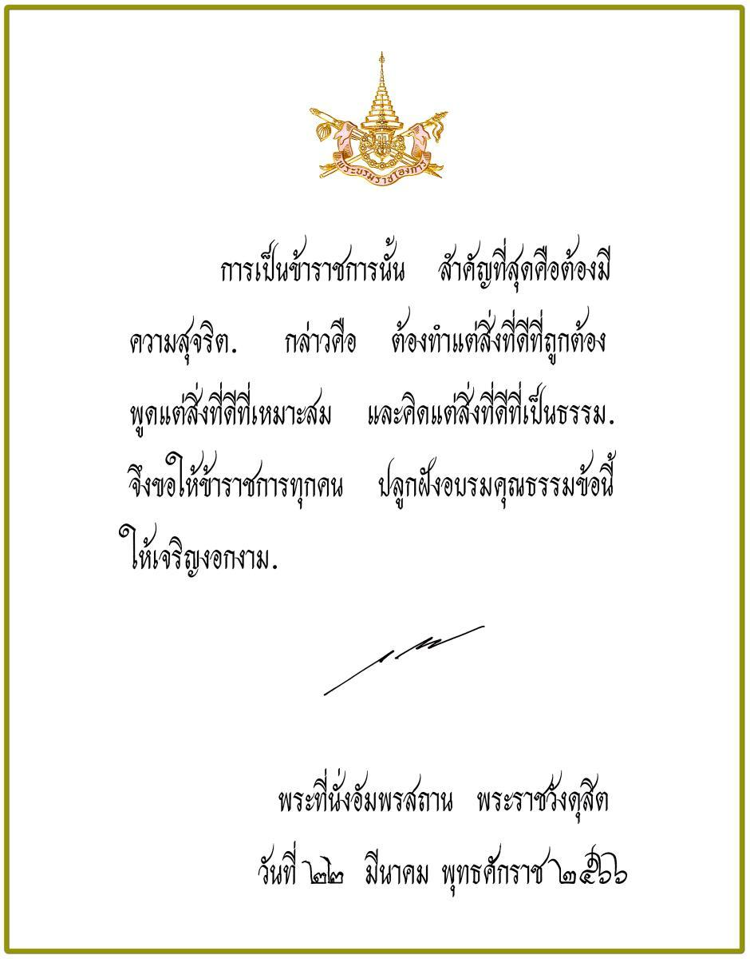

คำนำ

รายงานผลการปฏิบัติงานตามคำแถลงนโยบายของนายกเทศมนตรีตำบลพนา และรายงาน ผลการดำเนินงานในรอบปีงบประมาณ 2566 นี้ ได้จัดทำขึ้น ตามที่นายกเทศมนตรีตำบลพนา ได้กำหนดนโยบายการบริหารราชการของ นายกเทศมนตรีตำบลพนา ตามอำนาจหน้าที่ของเทศบาล ที่ได้บัญญัติกำหนดแผนขั้นตอนการกระจายอำนาจให้แก่องค์กรปกครองส่วนท้องถิ่น พ.ศ.2542 เสนอต่อสภาเทศบาล เมื่อวันที่ 2 ตุลาคม 2555 และวันที่ 11 พฤษภาคม 2564 ประกอบกับรัฐธรรมนูญ พุทธศักราช 2560 มาตรา 250 องค์กรปกครองส่วนท้องถิ่นมีหน้าที่และอำนาจดูแลและจัดทำบริการสาธารณะและกิจกรรมสาธารณะเพื่อประโยชน์ของประชาชนในท้องถิ่นตามหลักการพัฒนาอย่างยั่งยืนรวมทั้งส่งเสริมและสนับสนุนการจัดการศึกษาให้แก่ประชาชนในท้องถิ่นทั้งนี้ตามที่กฎหมายบัญญัติการจัดทำบริการสาธารณะและกิจกรรมสาธารณะใดที่สมควรให้เป็นหน้าที่และอำนาจโดยเฉพาะขององค์กรปกครองส่วนท้องถิ่นแต่ละรูปแบบ หรือให้องค์กรปกครองส่วนท้องถิ่นเป็นหน่วยงานหลักในการดำเนินการใดให้เป็นไปตามที่กฎหมายบัญญัติซึ่งต้องสอดคล้องกับรายได้ขององค์กรปกครองส่วนท้องถิ่นตามวรรคสี่และกฎหมายดังกล่าวอย่างน้อยต้องมีบทบัญญัติเกี่ยวกับกลไกและขั้นตอนในการกระจายหน้าที่และอำนาจตลอดจนงบประมาณและบุคลากรที่เกี่ยวกับหน้าที่และอำนาจดังกล่าวของส่วนราชการให้แก่องค์กรปกครองส่วนท้องถิ่นด้วย และมาตราที่ 253 ในการดำเนินงาน ให้องค์กรปกครองส่วนท้องถิ่น สภาท้องถิ่น และผู้บริหารท้องถิ่นเปิดเผยข้อมูลและรายงานผลการดำเนินงานให้ประชาชนทราบ รวมตลอดทั้งมีกลไกให้ประชาชนในท้องถิ่นมีส่วนร่วมด้วย
รายงานผลการปฏิบัติงานตามคำแถลงนโยบายของนายกเทศมนตรีตำบลพนา และรายงาน ผลการดำเนินงานในรอบปี งบประมาณ 2566 ฉบับนี้ จึงเป็นเครื่องมือตรวจสอบการปฏิบัติราชการ ขององค์กรปกครองส่วนท้องถิ่น เทศบาลตำบลพนาขอขอบคุณคณะผู้บริหาร สมาชิกสภาเทศบาล องค์กรชุมชน หน่วยงานราชการที่เกี่ยวข้อง พนักงานเทศบาล ลูกจ้างประจำ พนักงานจ้างทุกท่าน และที่สำคัญประชาชนในเขตเทศบาลตำบลพนาที่มีส่วนร่วมในการดำเนินตามนโยบายให้สำเร็จลุล่วงด้วยดี



เทศบาลตำบลพนา
ธันวาคม 2566

สารบัญ

วิสัยทัศน์เทศบาลตำบลพนา (ก) 1
ยุทธศาสตร์ขององค์กรปกครองส่วนท้องถิ่น 1
เป้าประสงค์ 2-3
นโยบายการพัฒนาของผู้บริหารเทศบาล 4
รายงานสรุปผลการดำเนินงานในรอบปีประจำปีงบประมาณ 2566 (ข) 5-23
ภาคผนวก 24-27


ก

วิสัยทัศน์เทศบาลตำบลพนา

“เมืองน่าอยู่คู่วัฒนธรรม นำพาสุข”

ยุทธศาสตร์ขององค์กรปกครองส่วนท้องถิ่น

⮚ ยุทธศาสตร์ที่ 1 บริการสาธารณะและสิ่งแวดล้อม
(Public Service and Environment)
⮚ ยุทธศาสตร์ที่ 2 การศึกษาและการพัฒนาคุณภาพชีวิต
(Education and Improve the Quality of Life)
⮚ ยุทธศาสตร์ที่ 3 การท่องเที่ยว วัฒนธรรม ศิลปะประเพณี
(Tourism, Culture, Art and Tradition)
⮚ ยุทธศาสตร์ที่ 4 โครงสร้างพื้นฐานและสาธารณูปการ
(Infrastructure and Public Facilities)
⮚ ยุทธศาสตร์ที่ 5 สังคมและเศรษฐกิจฐานรากชุมชนเข้มแข็ง
(Social and Strong Local Economy)
⮚ ยุทธศาสตร์ที่ 6 การบริหารจัดการด้วยหลักธรรมาภิบาล
(Good Governance)
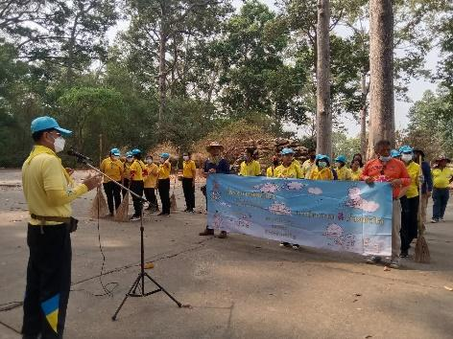
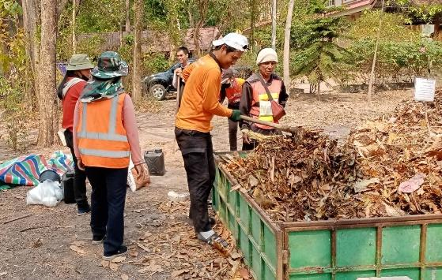

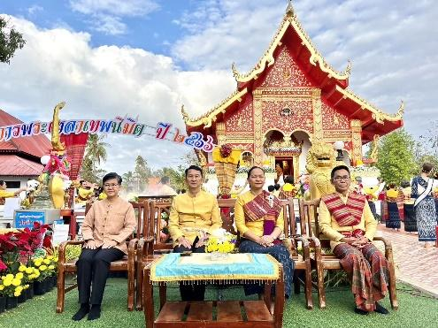
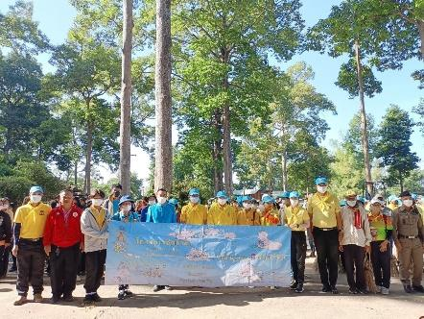

เป้าประสงค์

ยุทธศาสตร์ที่ 1 บริการสาธารณะและสิ่งแวดล้อม (Public Service and Environment)
เป้าประสงค์
⮚ อนุรักษ์ ฟื้นฟูทรัพยากรธรรมชาติและสิ่งแวดล้อม และส่งเสริมการมีส่วนร่วมของภาคีเครือข่าย ในการอนุรักษ์ทรัพยากรธรรมชาติ
⮚ พัฒนาแหล่งน้ำ
⮚ พัฒนาปรับปรุงสภาพแวดล้อมในชุมชน
⮚ ส่งเสริม สนับสนุนให้ประชาชนมี ส่วนร่วมในการรักษาสิ่งแวดล้อม
⮚ สร้างความปลอดภัยในชีวิตและทรัพย์สิน จัดระเบียบชุมชน ป้องกัน และแก้ไขปัญหายาเสพติดป้องกันและบรรเทาสาธารณภัย
⮚ บริหารจัดการขยะมูลฝอยในชุมชน

ยุทธศาสตร์ที่ 2 การศึกษาและการพัฒนาคุณภาพชีวิต
(Education and Improve the Quality of Life)
เป้าประสงค์
⮚ จัดบริการด้านสาธารณสุข และส่งเสริมสุภาพอนามัยของประชาชน
⮚ ส่งเสริม สนับสนุนการกีฬา และนันทนาการ
⮚ พัฒนาการศึกษาให้มีคุณภาพได้มาตรฐาน
⮚ ส่งเสริมให้ประชาชนได้รับการศึกษา การเรียนรู้ตลอดชีวิต
⮚ ส่งเสริม สนับสนุนการจัดกิจกรรมเด็ก และเยาวชน
⮚ จัดสวัสดิการ และให้การสงเคราะห์แก่เด็ก สตรี ผู้สูงอายุ ผู้พิการ ผู้ป่วยเอดส์ ผู้ยากไร้ และผู้ด้อยโอกาส
ยุทธศาสตร์ที่ 3 การท่องเที่ยว วัฒนธรรม ศิลปะประเพณี
(Tourism, Culture, Art and Tradition)
เป้าประสงค์
⮚ อนุรักษ์ ฟื้นฟู และสืบทอดวัฒนธรรม ประเพณีและภูมิปัญญาท้องถิ่น
⮚ พัฒนาสถานที่ท่องเที่ยวเชิงนิเวศน์
⮚ พัฒนาสถานที่ท่องเที่ยวเชิงวัฒนธรรม
⮚ จัดกิจกรรมส่งเสริมการท่องเที่ยว

ยุทธศาสตร์ที่ 4 โครงสร้างพื้นฐานและสาธารณูปการ (Infrastructure and Public Facilities )
เป้าประสงค์
⮚ก่อสร้าง ปรับปรุง ซ่อมแซมเส้นทางคมนาคม ผิวจราจร และระบบการระบายน้ำ
⮚บำรุงรักษา/ขยายเขตไฟฟ้าสาธารณะ
⮚ พัฒนาระบบจราจร
⮚จัดวางผังเมือง และควบคุมอาคาร

ยุทธศาสตร์ที่ 5 สังคมและเศรษฐกิจฐานรากชุมชนเข้มแข็ง
Social and Strong Local Economy)
เป้าประสงค์
⮚ ส่งเสริม สนับสนุนและเพิ่มศักยภาพ ขยายโอกาสในการพัฒนาอาชีพ
⮚ ส่งเสริมการนำแนวทางปรัชญาเศรษฐกิจพอเพียงมาประยุกต์ใช้

ยุทธศาสตร์ที่ 6 การบริหารจัดการด้วยหลักธรรมาภิบาล (Good Governance)
เป้าประสงค์
⮚ พัฒนาศักยภาพบุคลากรให้มีความรู้ ทักษะ คุณธรรม จริยธรรม และมีทัศนคติที่ดี
⮚ ปรับปรุง และพัฒนาคุณภาพการให้บริการ และการอำนวยความสะดวกแก่ประชาชน
⮚ ส่งเสริมการมีส่วนร่วมของประชาชน และภาคส่วนอื่น
⮚ พัฒนาการจัดเก็บรายได้ของเทศบาล
⮚ พัฒนาระบบสารสนเทศ และการประชาสัมพันธ์
⮚ ส่งเสริม และสร้างความตระหนักในสถาบันชาติ ศาสนาพระมหากษัตริย์ และความสามัคคีใน ชุมชน

★★★★★★★★★★★★★★★★★★★★★★★★

นโยบายการพัฒนาของผู้บริหารเทศบาล
คำแถลงนโยบายของนายกเทศมนตรีตำบลพนา แถลงต่อสภาเทศบาลตำบลพนา เมื่อวันที่ 2 ตุลาคม 2555 และวันที่ 11 พฤษภาคม 2564

คณะผู้บริหารได้กำหนดแนวทางและนโยบายในการบริหารงานของเทศบาลตำบลพนา โดยยึดมั่นในการปกครองระบอบประชาธิปไตยอันมีพระมหากษัตริย์เป็นประมุข และประชาชนมีส่วนร่วมในการปกครอง ตามกฎหมายรัฐธรรมนูญ ยึดถือตามนโยบายรัฐบาล กระทรวงมหาดไทย กรมส่งเสริมการปกครองท้องถิ่น ตามพระราชบัญญัติเทศบาล พ.ศ.2496 แก้ไขเพิ่มเติมถึง(ฉบับที่ 13 พ.ศ.2552 ตลอดจนกฎหมายที่เกี่ยวข้อง โดยมีเป้าหมายเพื่อการพัฒนาท้องถิ่นให้เจริญก้าวหน้า ตามนโยบาย ทั้ง 6 ด้าน ดังนี้

1. ด้านบริการสาธารณะและสิ่งแวดล้อม (Public Service and Environment)
2. ด้านการศึกษาและการพัฒนาคุณภาพชีวิต(Education and Improve the Quality of Life)

3. ด้านการท่องเที่ยว วัฒนธรรม ศิลปะประเพณี (Tourism, Culture, Art and Tradition)
4. ด้านโครงสร้างพื้นฐานและสาธารณูปการ (Infrastructure and Public Facilities )
5. ด้านสังคมและเศรษฐกิจฐานรากชุมชนเข้มแข็ง (Social and Strong Local Economy)
6. ด้านการบริหารจัดการด้วยหลักธรรมาภิบาล (Good Governance)
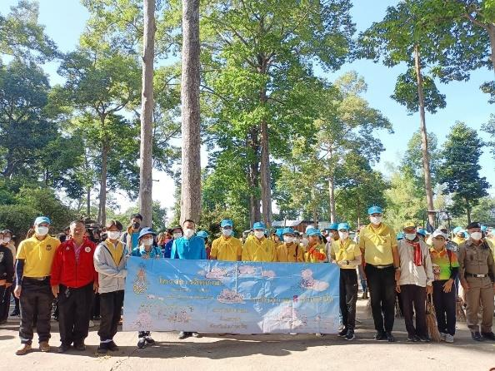
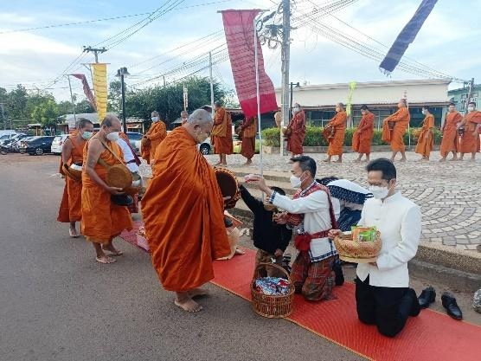

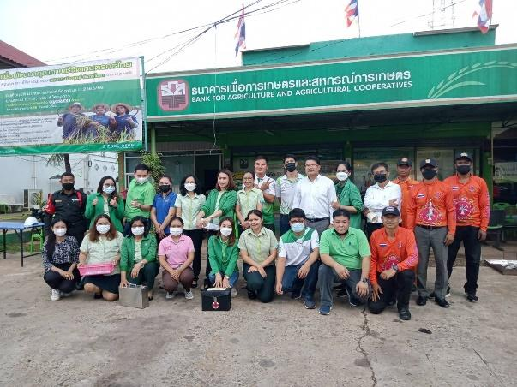
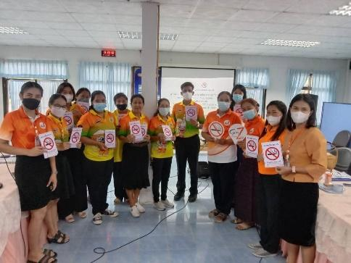
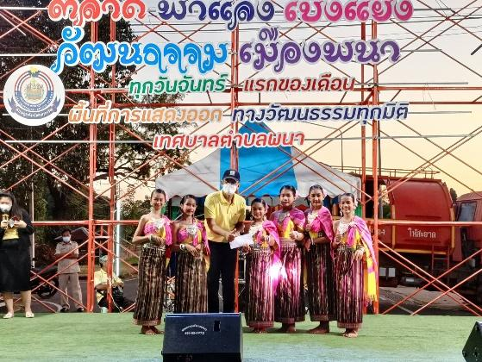
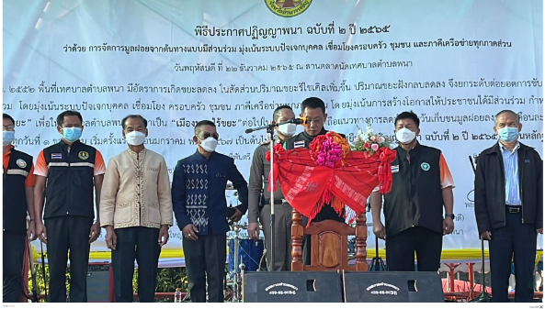
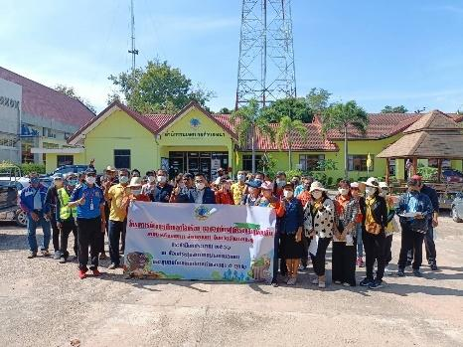

ข

รายงานผลการปฏิบัติงานตามคำแถลงนโยบายของนายกเทศมนตรีตำบลพนา และรายงานผลการดำเนินงานในรอบปี งบประมาณ 2567

เรียน ประธานสภาเทศบาลตำบลพนา
ตามที่กระผม ว่าที่พันตรี เผชิญลาภ อินทรจันทร์ นายกเทศมนตรีตำบลพนา ได้แถลงนโยบายการบริหารราชการของเทศบาลตำบลพนา ต่อสภาเทศบาลตำบลพนาเมื่อ วันที่ 2 ตุลาคม 2555 และวันที่ 11 พฤษภาคม 2564 ซึ่งได้กำหนดนโยบายการบริหารราชการไว้ ตามกรอบแนวทางในการพัฒนาของนโยบาย รวม 6 ด้าน และ 29 แนวทางการพัฒนา โดยได้แปลงไปสู่การปฏิบัติด้วยการจัดทำโครงการหรือกิจกรรมต่าง ๆ เพื่อพัฒนา และสร้างความเจริญให้กับท้องถิ่น รวมทั้งตอบสนองต่อปัญหาความต้องการของท้องถิ่นและครอบคลุมภารกิจหน้าที่ที่กฎหมายกำหนดไว้
รายงานผลการปฏิบัติงานตามนโยบายฉบับนี้เป็นการสรุปผลการดำเนินงานในรอบปีงบประมาณ พ.ศ.๒๕66 ทุกโครงการและกิจกรรมเป็นโครงการที่มีความสอดคล้องกับนโยบายที่ได้แถลงไว้ ซึ่งกระผมได้มุ่งเน้นการแก้ไขปัญหาความเดือดร้อนเพื่อให้พี่น้องประชาชนได้รับประโยชน์และความพึงพอใจสูงสุด ตามที่ได้มุ่งหวังเอาไว้ภายใต้ข้อจำกัดหลายประการ ซึ่งกระผมและคณะได้เข้ามาดำเนินการ จนประสบผลสำเร็จเป็นที่น่าพอใจในระดับหนึ่ง โดยในการแก้ไขปัญหาเราจะมุ่งเน้นผู้คนส่วนใหญ่ให้ได้รับประโยชน์มากที่สุด สำหรับโครงการขนาดใหญ่หรือโครงการริเริ่มใหม่ที่จะทำให้ประชาชนโดยส่วนรวมได้รับประโยชน์จะมีการเตรียมความพร้อม เพื่อดำเนินการให้เกิดผลเป็นรูปธรรมต่อไป
ดังนั้น เพื่อให้เป็นไปตามพระราชบัญญัติเทศบาล พ.ศ.๒๔๙๖ แก้ไขเพิ่มเติมจนถึง (ฉบับที่ ๑4) พ.ศ. ๒๕6๒ มาตรา๔๘ ทศ วรรค ๕ ได้กำหนดให้นายกเทศมนตรีจัดทำรายงานแสดงผลการปฏิบัติงาน ตามนโยบายที่ได้แถลงไว้ต่อสภาเทศบาลเป็นประจำทุกปีกระผมจึงขอรายงานผลการปฏิบัติงาน ตามนโยบายการบริหารเทศบาลตำบลพนา ประจำปี ๒๕66 ในส่วนที่ 3 การนำแผนพัฒนาท้องถิ่นไปสู่การปฏิบัติและการติดตามประเมินผล ดังต่อไปนี้

นโยบายการบริหารงานของนายกเทศมนตรีตำบลพนา

1.ด้านบริการสาธารณะและสิ่งแวดล้อม (Public Service and Environment)
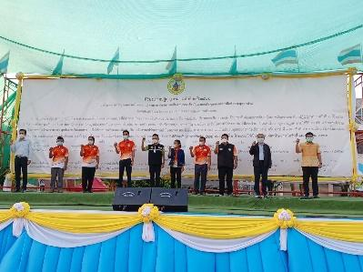
★ กลยุทธ์ : ส่งเสริมบริหารจัดการขยะมูลในชุมชน

1.โครงการพัฒนาศักยภาพการจัดการขยะมูลฝอยในชุมชน

งบประมาณตามเทศบัญญัติ 50,000.-บาท
ใช้งบประมาณไปทั้งสิ้น 48,130.- บาท
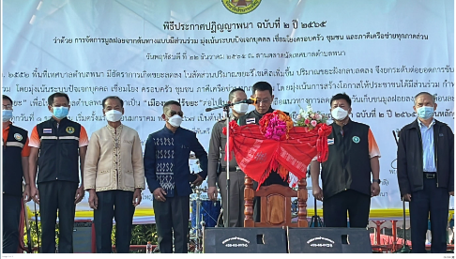
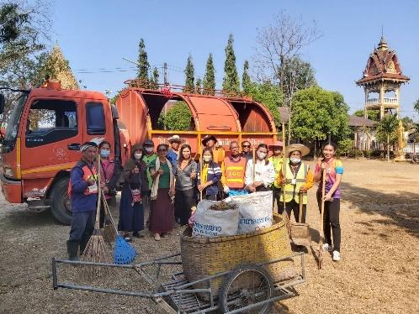

2.โครงการผ้าห่มใบไม้

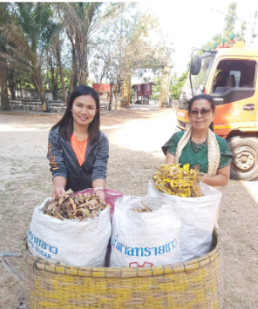
งบประมาณตามเทศบัญญัติ 10,000.-บาท
ใช้งบประมาณไปทั้งสิ้น 7,800.- บาท
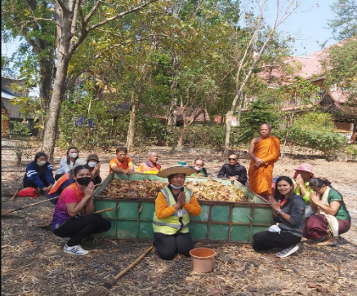

3.โครงการถังขยะเปียกลดโลกร้อนขององค์กรปกครองส่วนท้องถิ่น
เทศบาลตำบลพนา
งบประมาณตามเทศบัญญัติ 100,000.-บาท
ใช้งบประมาณไปทั้งสิ้น 89,600.- บาท
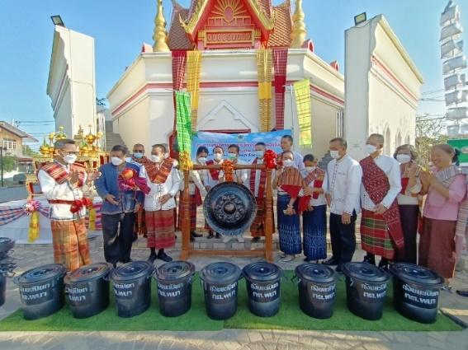

นโยบายการบริหารงานของนายกเทศมนตรีตำบลพนา

1.ด้านบริการสาธารณะและสิ่งแวดล้อม (Public Service and Environment)
★ กลยุทธ์ : ส่งเสริมอนุรักษ์ ฟื้นฟูทรัพยากรธรรมชาติและสิ่งแวดล้อม และส่งเสริมการมีส่วนร่วมของภาคี
เครือข่ายในการอนุรักษ์ทรัพยากรธรรมชาติ
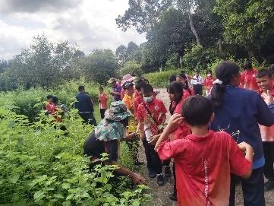

1.โครงการขอรับสนับสนุนงบประมาณกิจกรรมการสำรวจ
ตามความหลากหลายทางชีวภาพป่าชุมชนเพื่อจัดทำฐานทรัพยากรท้องถิ่น (อพ.สธ.)
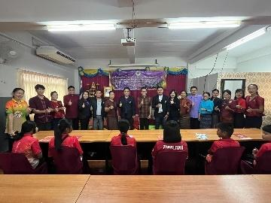
งบประมาณตามเทศบัญญัติ 10,000.-บาท
ใช้งบประมาณไปทั้งสิ้น 10,000.-บาท

2.ด้านการศึกษาและการพัฒนาคุณภาพชีวิต (Education and Improve the Quality of Life)


🙞 สงเคราะห์ และสร้างสวัสดิการสังคมให้แก่ผู้สูงอายุ ผู้พิการ ผู้ป่วยเอดส์ และผู้ด้อยโอกาส ในชุมชนในชุมชนให้ทั่วถึง

โครงการส่งสงเคราะห์เบี้ยยังชีพผู้สูงอายุ
⮚ งบประมาณตามเทศบัญญัติ 3,696,000.-บาท
ใช้งบประมาณไปทั้งสิ้น 2,916,200.-บาท

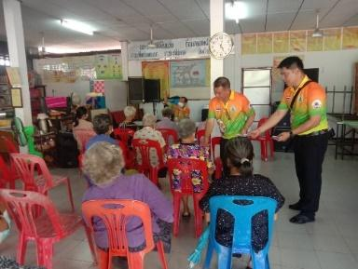
โครงการส่งสงเคราะห์เบี้ยยังชีพผู้พิการ
⮚ งบประมาณตามเทศบัญญัติ 1,428,000.-บาท
ใช้งบประมาณไปทั้งสิ้น 1,310,800.-บาท

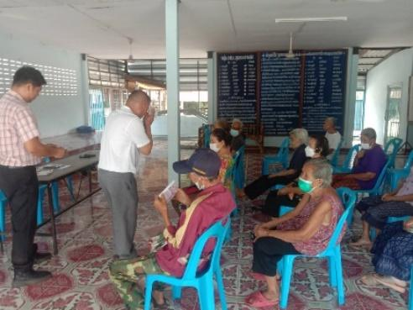

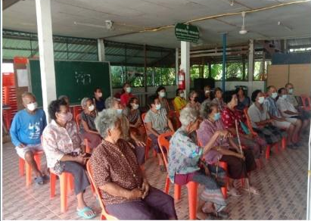
โครงการส่งสงเคราะห์เบี้ยยังชีพผู้ป่วยเอดส์
⮚ งบประมาณตามเทศบัญญัติ 30,000.-บาท
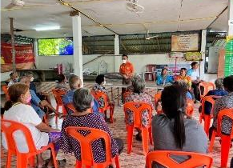
ใช้งบประมาณไปทั้งสิ้น 21,500.-บาท
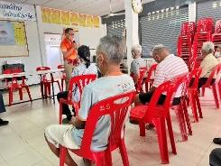

นโยบายการบริหารงานของนายกเทศมนตรีตำบลพนา

2.นโยบายด้านการศึกษาและการพัฒนาคุณภาพชีวิต (Education and Improve the Quality of Life)

★ กลยุทธ์ : ส่งเสริมสังคมที่สงบสุข ปลอดภัย และครอบคลุมเพื่อการพัฒนาที่ยั่งยืน

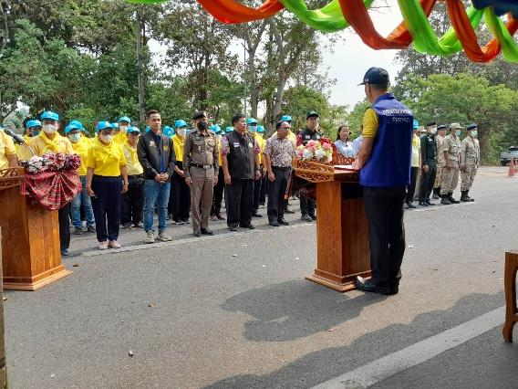

1.โครงการป้องกันและลดอุบัติเหตุช่วงเทศกาลสำคัญ
⮚งบประมาณตามเทศบัญญัติ 50,000.-บาท
ใช้งบประมาณไปทั้งสิ้น 16,812.- บาท
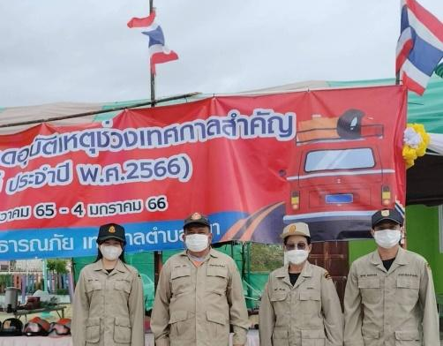

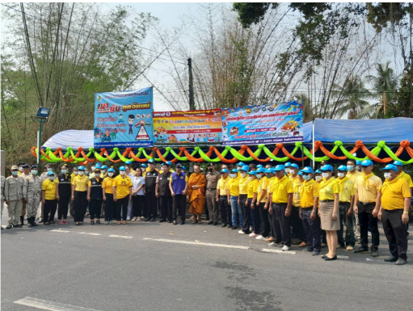

2.โครงการอุดหนุนศูนย์ปฏิบัติการร่วมในการช่วยเหลือประชาชนขององค์กรปกครองส่วนท้องถิ่น
⮚ งบประมาณตามเทศบัญญัติ 55,000.-บาท
ใช้งบประมาณไปทั้งสิ้น 55,000.- บาท
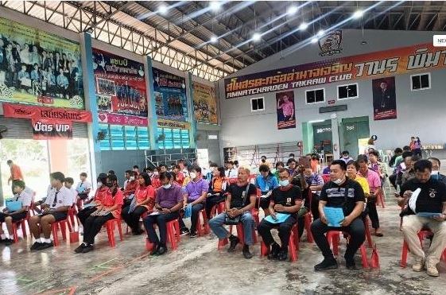

3.โครงการฝึกอบรมดับเพลิงขั้นต้นและซ้อมแผนอพยพ
หนีไฟในอาคารราชการในโรงเรียน ในชุมชน
* (ตั้งจ่ายเป็นรายการใหม่)
⮚ งบประมาณตามเทศบัญญัติ 30,000.-บาท
ใช้งบประมาณไปทั้งสิ้น 24,925.- บาท
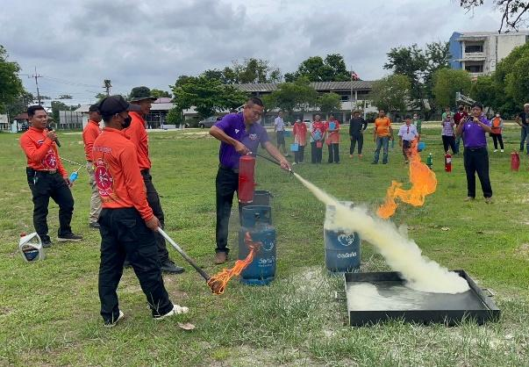
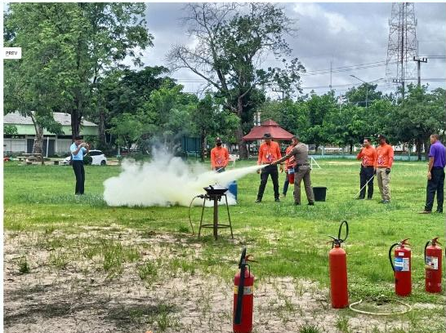

นโยบายการบริหารงานของนายกเทศมนตรีตำบลพนา

2.นโยบายด้านการศึกษาและการพัฒนาคุณภาพชีวิต (Education and Improve the Quality of Life)
🙞 กลยุทธ์ : ส่งเสริมพัฒนาการศึกษาให้มีคุณภาพได้มาตรฐาน

🙞 โครงการเพิ่มประสิทธิภาพในการทำงานทางวิชาการและงานธุรการ กองการศึกษา 🙞
⮚ งบประมาณตามเทศบัญญัติ 180,000.-บาท
ใช้งบประมาณไปทั้งสิ้น…142,500…...- บาท

🙞 โครงการส่งเสริมการเรียนรู้สู่โลกกว้าง 🙞
⮚ งบประมาณตามเทศบัญญัติ 93,600.-บาท
ใช้งบประมาณไปทั้งสิ้น 89,467.- บาท

🙞 โครงการพัฒนาพนักงานครูของโรงเรียนในสังกัดองค์กรปกครองส่วนท้องถิ่น 🙞
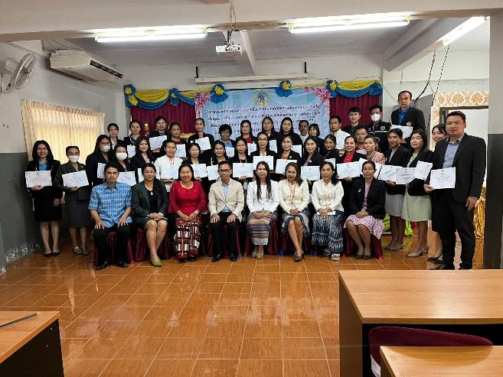
⮚ งบประมาณตามเทศบัญญัติ 90,000.-บาท
ใช้งบประมาณไปทั้งสิ้น 77,180.- บาท
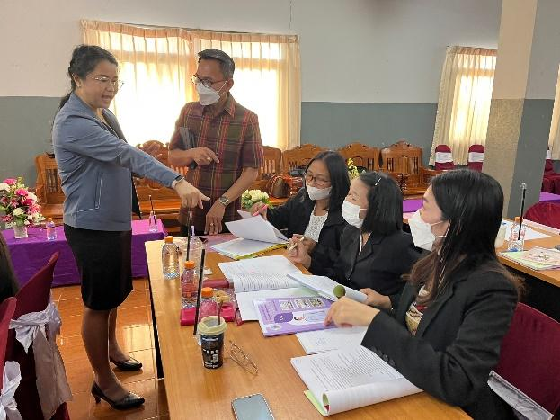

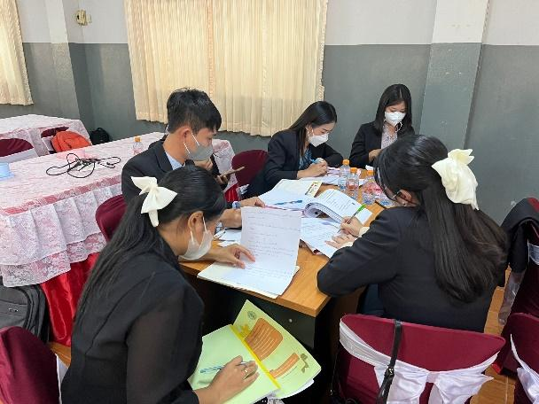

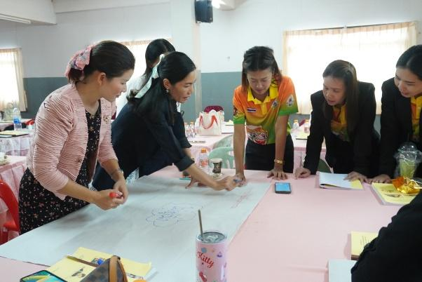

นโยบายการบริหารงานของนายกเทศมนตรีตำบลพนา

2.นโยบายด้านการศึกษาและการพัฒนาคุณภาพชีวิต (Education and Improve the Quality of Life)
🙞 กลยุทธ์ : ส่งเสริมพัฒนาการศึกษาให้มีคุณภาพได้มาตรฐาน

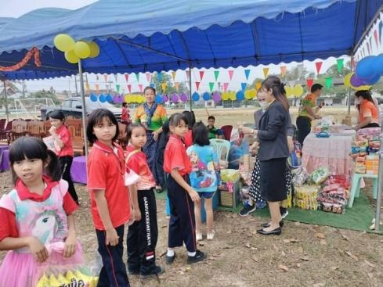

🙞 โครงการเรียนรู้สู่โลกกว้าง 🙞
⮚ งบประมาณตามเทศบัญญัติ 30,000.-บาท
ใช้งบประมาณไปทั้งสิ้น 29,200.- บาท
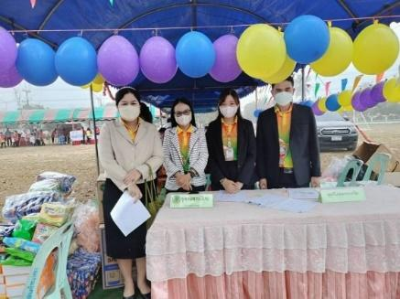

โครงการพัฒนาศักยภาพในการใช้ภาษาต่างประเทศให้แก่เด็กนักเรียน (Project Trust)
⮚ งบประมาณตามเทศบัญญัติ 170,000.-บาท
ใช้งบประมาณไปทั้งสิ้น 118,629 บาท

🙞 โครงการสนับสนุนค่าใช้จ่ายในการบริหารสถานศึกษาของโรงเรียนเทศบาลพนา (สามัคคีวิทยา) โรงเรียนอนุบาลสาธิตเทศบาลพนา (เทศบาล๒) ศูนย์พัฒนาเด็กเล็กเทศบาลตำบลพนา 🙞
⮚ งบประมาณตามเทศบัญญัติ 7,269,050.-บาท
ใช้งบประมาณไปทั้งสิ้น …6,202,765.00…...- บาท

🙞 โครงการส่งเสริมการจัดการศึกษาสายอาชีพหลักสูตร ปวช.วิทยาลัยเทคนิค หัวตะพาน
เทศบาลตำบลพนา 🙞
⮚ งบประมาณตามเทศบัญญัติ 190,400.-บาท
ใช้งบประมาณไปทั้งสิ้น 112,000.- บาท

นโยบายการบริหารงานของนายกเทศมนตรีตำบลพนา

2.นโยบายด้านการศึกษาและการพัฒนาคุณภาพชีวิต (Education and Improve the Quality of Life)
🙞 กลยุทธ์ : ส่งเสริมจัดบริการด้านสาธารณสุข และส่งเสริมสุขภาพอนามัยของประชาชน
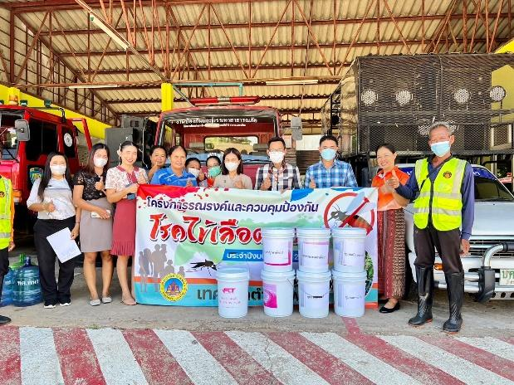

🙞 โครงการรณรงค์ป้องกันและควบคุมโรคไข้เลือดออก🙞
⮚ งบประมาณตามเทศบัญญัติ 35,000.-บาท
ใช้งบประมาณไปทั้งสิ้น 34,450.- บาท
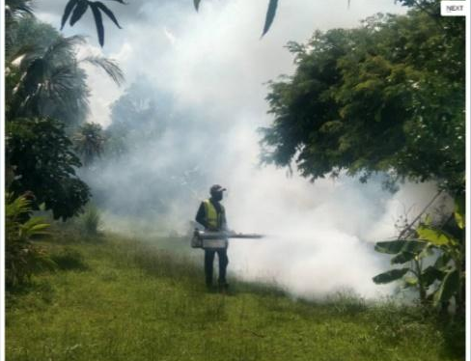

🙞 โครงการรณรงค์ฉีดวัคซีนป้องกันโรคพิษสุนัขบ้าและทำหมันสัตว์เลี้ยงในเขตเทศบาล ตำบลพนา 🙞
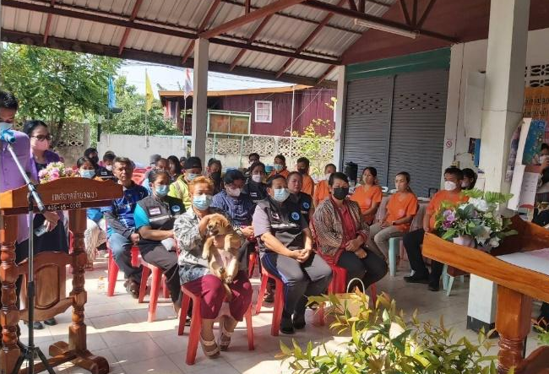
⮚ งบประมาณตามเทศบัญญัติ 20,000.-บาท
ใช้งบประมาณไปทั้งสิ้น 10,500 บาท
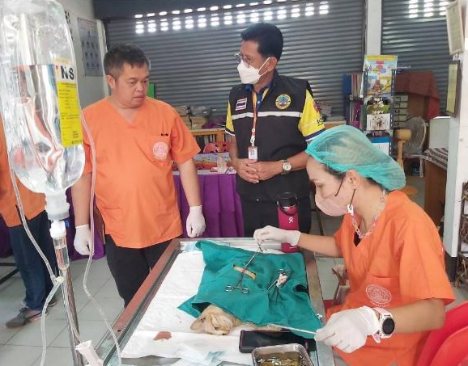

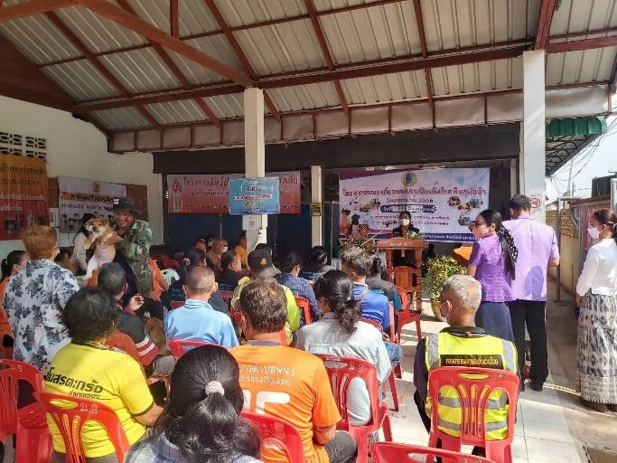

นโยบายการบริหารงานของนายกเทศมนตรีตำบลพนา

2.นโยบายด้านการศึกษาและการพัฒนาคุณภาพชีวิต (Education and Improve the Quality of Life)
🙞 กลยุทธ์ : ส่งเสริมจัดบริการด้านสาธารณสุข และส่งเสริมสุขภาพอนามัยของประชาชน

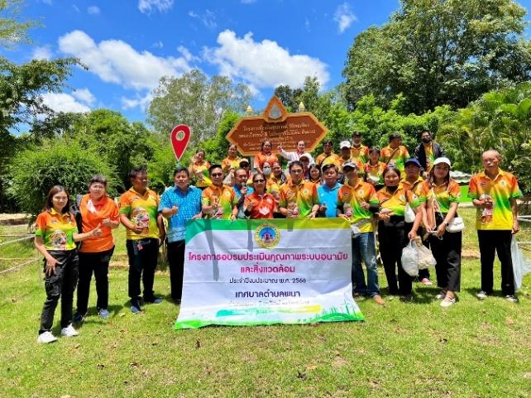

🙞 โครงการอบรมประเมินคุณภาพระบบอนามัยและสิ่งแวดล้อม 🙞
⮚ งบประมาณตามเทศบัญญัติ 20,000.-บาท
ใช้งบประมาณไปทั้งสิ้น 19,900.- บาท
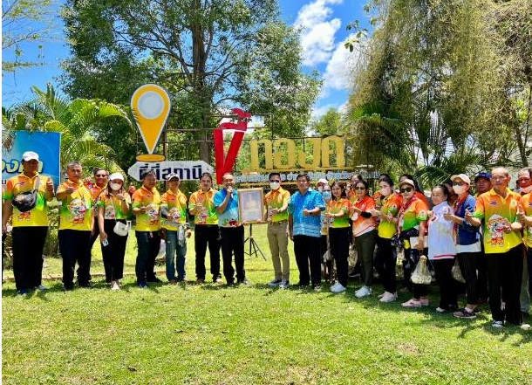
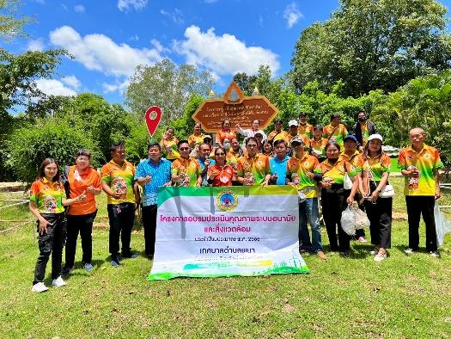

🙞 โครงการอบรมพัฒนาศักยภาพด้านการสุขาภิบาลอาหารสำหรับผู้สัมผัสอาหารฯ 🙞
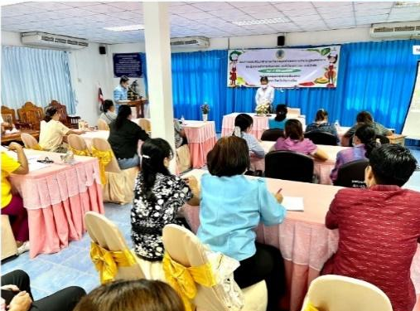
⮚ งบประมาณตามเทศบัญญัติ 20,000.-บาท
ใช้งบประมาณไปทั้งสิ้น 10,050.- บาท

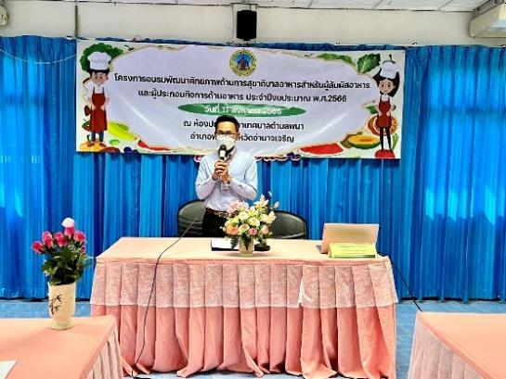

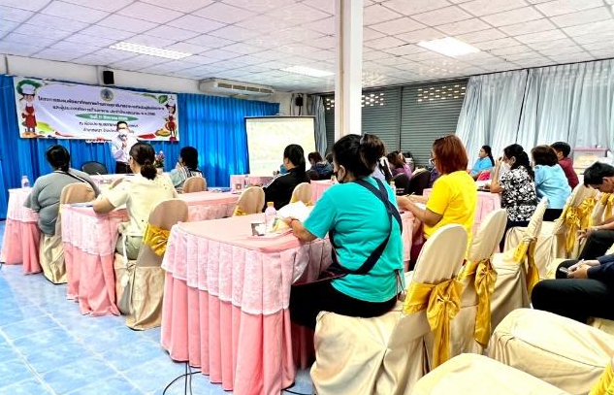

นโยบายการบริหารงานของนายกเทศมนตรีตำบลพนา

2.นโยบายด้านการศึกษาและการพัฒนาคุณภาพชีวิต (Education and Improve the Quality of Life)
🙞 กลยุทธ์ : ส่งเสริมจัดบริการด้านสาธารณสุข และส่งเสริมสุขภาพอนามัยของประชาชน

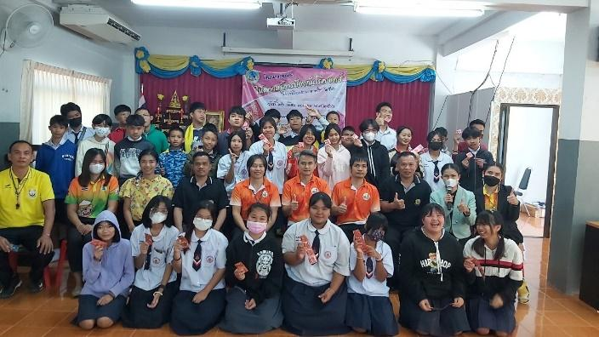
🙞 โครงการอบรมให้ความรู้การป้องกันโรคเอดส์ 🙞
⮚ งบประมาณตามเทศบัญญัติ 10,000.-บาท
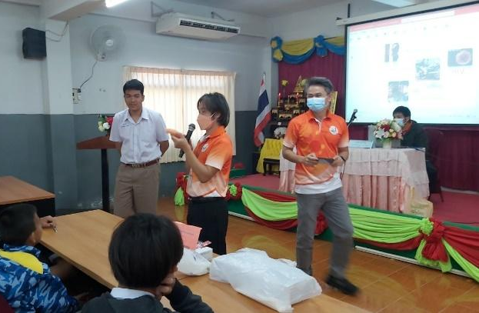
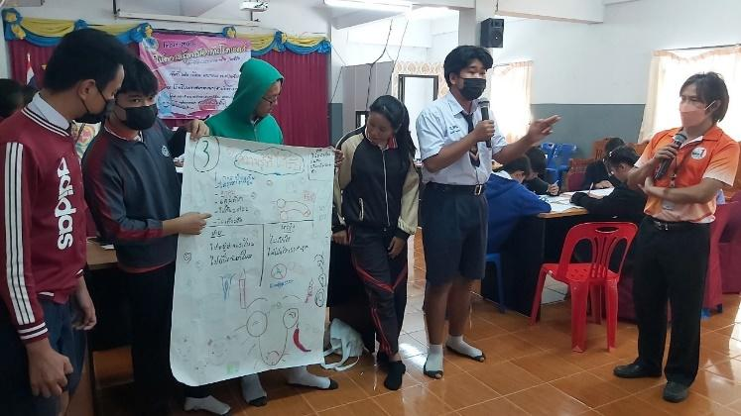
ใช้งบประมาณไปทั้งสิ้น 10,000.-บาท

🙞 โครงการป้องกันเด็กจมน้ำ 🙞
⮚ งบประมาณตามเทศบัญญัติ 20,000.-บาท
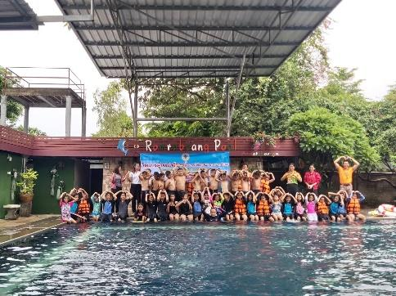
ใช้งบประมาณไปทั้งสิ้น ....18,910......-บาท

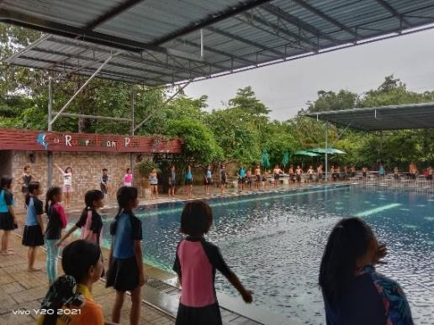
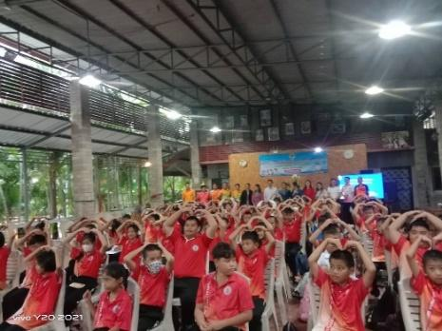

นโยบายการบริหารงานของนายกเทศมนตรีตำบลพนา

2.นโยบายด้านการศึกษาและการพัฒนาคุณภาพชีวิต (Education and Improve the Quality of Life)
🙞 กลยุทธ์ : ส่งเสริมจัดบริการด้านสาธารณสุข และส่งเสริมสุขภาพอนามัยของประชาชน

🙞 โครงการดำเนินงานตามแนวทางโครงการ โครงการพระราชดำริด้านสาธารณสุข ชุมชนเมืองพนานต์
ม.1 ,10 ตำบลพระเหลา 🙞
⮚ งบประมาณตามเทศบัญญัติ 20,000.-บาท
ใช้งบประมาณไปทั้งสิ้น 20,000.-บาท

🙞 โครงการดำเนินงานตามแนวทางโครงการ โครงการพระราชดำริด้านสาธารณสุข
ชุมชนเมืองพนานต์ ม.1 ตำบลพนา 🙞
⮚ งบประมาณตามเทศบัญญัติ 20,000.-บาท
ใช้งบประมาณไปทั้งสิ้น 20,000.-บาท

🙞 โครงการดำเนินงานตามแนวทางโครงการ โครงการพระราชดำริด้านสาธารณสุข
ชุมชนเมืองพนานต์ ม.7 ตำบลพนา 🙞
⮚ งบประมาณตามเทศบัญญัติ 20,000.-บาท
ใช้งบประมาณไปทั้งสิ้น 20,000.-บาท

🙞 โครงการดำเนินงานตามแนวทางโครงการ โครงการพระราชดำริด้านสาธารณสุข
ชุมชนเมืองพนานต์ ม.8 ตำบลพนา 🙞
⮚ งบประมาณตามเทศบัญญัติ 20,000.-บาท
ใช้งบประมาณไปทั้งสิ้น 20,000.-บาท

🙞 โครงการดำเนินงานตามแนวทางโครงการ โครงการพระราชดำริด้านสาธารณสุข
ชุมชนเมืองพนานต์ ม.9 ตำบลพนา 🙞
⮚ งบประมาณตามเทศบัญญัติ 20,000.-บาท
ใช้งบประมาณไปทั้งสิ้น 20,000.-บาท

นโยบายการบริหารงานของนายกเทศมนตรีตำบลพนา

2.นโยบายด้านการศึกษาและการพัฒนาคุณภาพชีวิต (Education and Improve the Quality of Life)

กลยุทธ์ : ส่งเสริมจัดสวัสดิการ และให้การสงเคราะห์แก่เด็ก สตรี ผู้สูงอายุ ผู้พิการ ผู้ป่วยเอดส์
ผู้ยากไร้ และผู้ด้อยโอกาส

🙞 โครงการโรงเรียนสร้างสุข ผู้สูงอายุเทศบาลตำบลพนา 🙞
เพื่อเป็นการเตรียมความพร้อมของประชากรตำบลพนา เข้าสู่สังคมผู้สูงอายุ ทั้งทางด้านร่างกาย จิตใจ
และความพร้อมด้านสังคม เทศบาลตำบลพนา จึงได้จัดทำ โครงการโรงเรียนสร้างสุขผู้สูงอายุเทศบาล ตำบลพนา ขึ้น เพื่อพัฒนาความรู้และทักษะส่วนบุคคลในการจัดการการเปลี่ยนแปลงในทุกมิติของชีวิต ปรับเปลี่ยนพฤติกรรมสุขภาพที่ส่งเสริมให้มีสุขภาพดีทั้งด้านร่างกาย จิตใจ อารมณ์ สังคม และจิตวิญญาณ
ซึ่งนับเป็นพลังที่มีคุณภาพสูงสุด
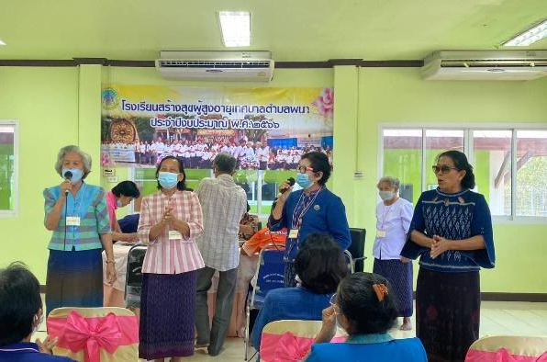
⮚ งบประมาณตามเทศบัญญัติ 50,000.-บาท
ใช้งบประมาณไปทั้งสิ้น 44,150.-บาท

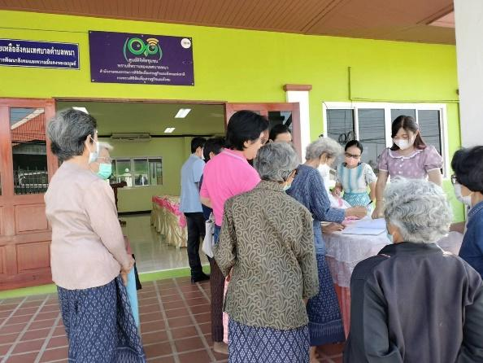

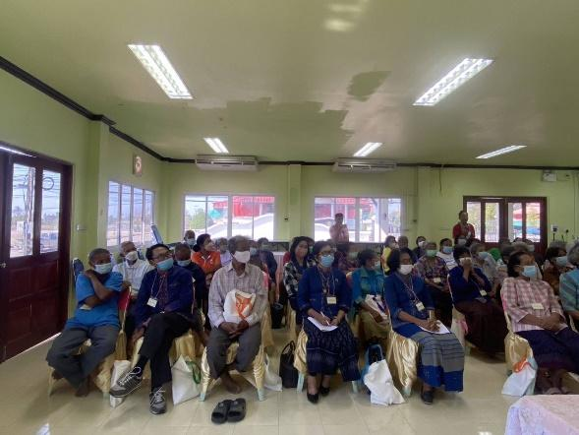

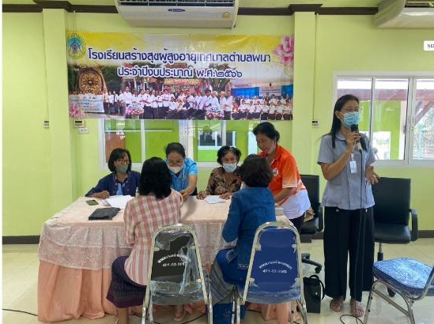

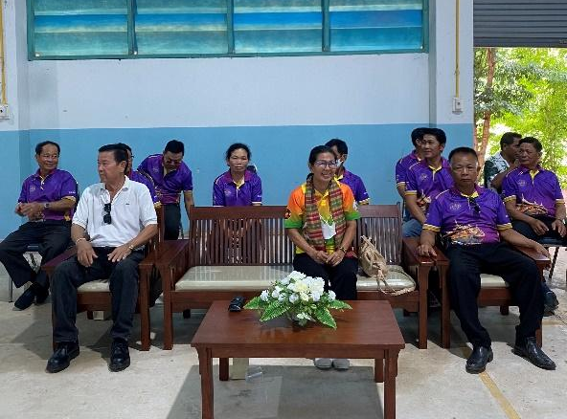

นโยบายการบริหารงานของนายกเทศมนตรีตำบลพนา

2.นโยบายด้านการศึกษาและการพัฒนาคุณภาพชีวิต (Education and Improve the Quality of Life)
กลยุทธ์ : ส่งเสริมสนับสนุนการกีฬาและนันทนาการ

🙞โครงการแข่งขันกีฬาเยาวชนและประชาชนต้านยาเสพติด 🙞
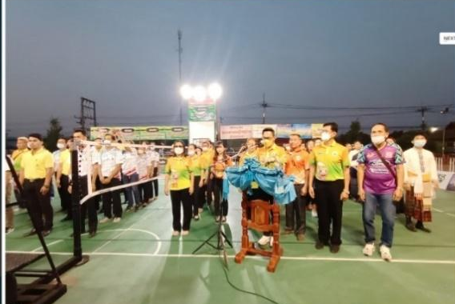
เพื่อเป็นการส่งเสริมและสนับสนุน เยาวชนและประชาชนในเรื่องการเล่นกีฬา เพื่อห่างไกลจากยาเสพติด เทศบาลตำบลพนา จึงได้ร่วมมือกับชมรมตระกร้ออำเภอพนา และประชาชนทุกภาคส่วน จัดการแข่งขันกีฬาประชาชนต้านยาเสพติด “ตระกร้อพนาคัพ วันที่ 16-19 มีนาคม 2566 เทศบาลตำบลพนา โดยว่าที่พ.ต.เผชิญลาภ อินทรจันทร์ นายกเทศมนตรีตำบลพนา ร่วมกับภาคีเครือข่าย ได้จัดโครงการแข่งขันกีฬาเยาวชนและประชาชนต้าน ยาเสพติด (ตะกร้อพนาคัพ) ครั้งที่ 27 ประจำปี 2566
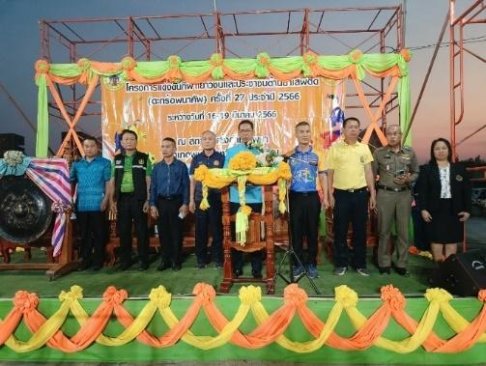
⮚ งบประมาณตามเทศบัญญัติ 12,000.-บาท
ใช้งบประมาณไปทั้งสิ้น 12,000.-บาท

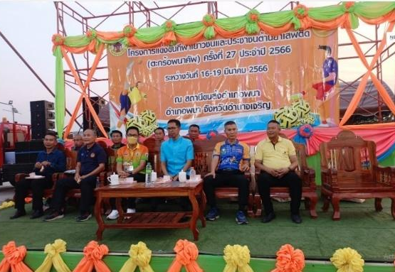

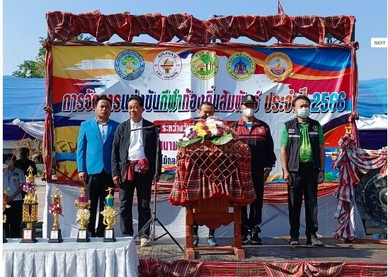

🙞 โครงการแข่งขันกีฬาท้องถิ่นสัมพันธ์
งบประมาณตามเทศบัญญัติ 30,000.-บาท
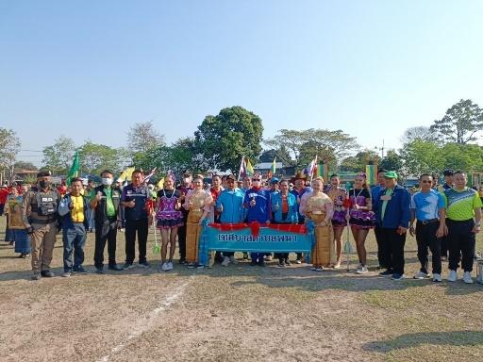
ใช้งบประมาณไปทั้งสิ้น 30,000.-บาท

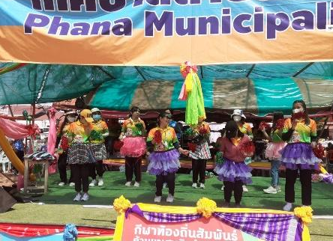

นโยบายการบริหารงานของนายกเทศมนตรีตำบลพนา

2.นโยบายด้านการท่องเที่ยว วัฒนธรรม ศิลปะประเพณี (Tourism, Culture, Art and Tradition)
กลยุทธ์ : ส่งเสริมอนุรักษ์ ฟื้นฟู และสืบทอดวัฒนธรรม ประเพณีและภูมิปัญญาท้องถิ่น

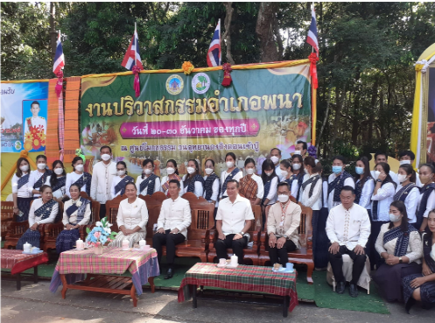
🙞 โครงการจัดงานปริวาสกรรม 🙞
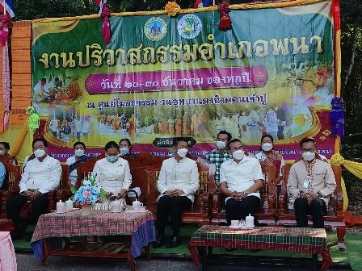
เทศบาลตำบลพนา ร่วมกับองค์การบริหารส่วนตำบลพนา กำนัน ผู้ใหญ่บ้าน คณะกรรมการชุมชนในเขตเทศบาลตำบลพนา ร่วมกันจัดงานปริวาสกรรม ในระหว่างวันที่ 20-30 ธันวาคม ของทุกปี ณ ศูนย์โมกขธรรม วนอุทยานสวนลิงดอนเจ้าปู่ เพื่อเปิดโอกาสให้พระภิกษุ สามเณร อุบาสก อุบาสิกา และประชาชนทั่วไป ได้ในการอยู่ปริวาสกรรมกับพระภิกษุสงฆ์ ทั้งทางตรงและทางอ้อม ได้มาสมาทาน รักษาศีล เจริญเมตตา ภาวนา ฟังธรรมเทศนา และปฏิบัติธรรมร่วมกัน การดำเนินโครงการในครั้งนี้ใช้งบประมาณไปทั้งสิ้น 28,985 บาท

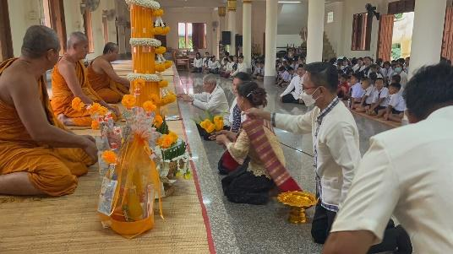

🙞 โครงการจัดกิจกรรมวันเข้าพรรษา 🙞
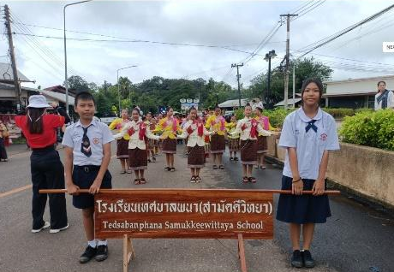
วันที่ 26 กรกฎาคม 2566 เทศบาลตำบลพนา โดยว่าที่ พ.ต.เผชิญลาภ อินทรจันทร์ นายกเทศมนตรีตำบลพนา นางนิลวรรณ เสือสา รองนายกเทศมนตรีตำบลพนา นายชาติชาย สิงห์ศรี รองนายกเทศมนตรี ตำบลพนา พร้อมด้วยฝ่ายสภาเทศบาล ข้าราชการ ลูกจ้าง พนักงาน คณะครู นักเรียนโรงเรียนในสังกัดเทศบาล ร่วมกันถวายเทียนเข้าพรรษา ประจำปี 2566 ณ วัดบูรพา วัดพระเหลา และวัดตรีรัฐประชาสรรค์ การดำเนินโครงการในครั้งนี้ใช้งบประมาณไปทั้งสิ้น 19,900.- บาท
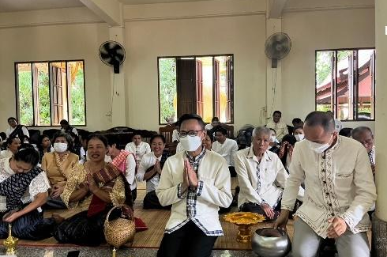

นโยบายการบริหารงานของนายกเทศมนตรีตำบลพนา

3. นโยบายด้านการท่องเที่ยว วัฒนธรรม ศิลปะประเพณี (Tourism, Culture, Art and Tradition)
กลยุทธ์ : ส่งเสริมอนุรักษ์ ฟื้นฟู และสืบทอดวัฒนธรรม ประเพณีและภูมิปัญญาท้องถิ่น

🙞 โครงการจัดงานประเพณีบุญเดือนสาม (นมัสการองค์พระเหลาเทพนิมิต) 🙞
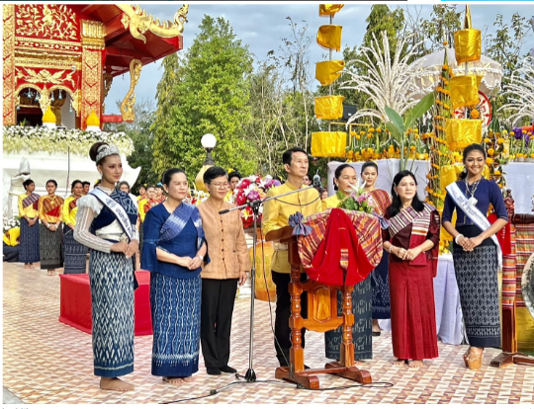
วันที่ 3 กุมภาพันธ์ 2566 เวลา 08.00 น. เทศบาลตำบลพนา โดย ว่าที่พันตรีเผชิญลาภ อินทรจันทร์ นายกเทศมนตรีตำบลพนา พร้อมด้วยคณะผู้บริหาร ข้าราชการ พนักงาน ลูกจ้าง ร่วมพิธีเปิดงานบุญเดือนสาม(นมัสการองค์พระเหลาเทพนิมิต) ประจำปี 2566 โดยได้รับเกียรติจาก นายชนาส ชัชวาลวงศ์ ผู้ว่าราชการจังหวัดอำนาจเจริญ เป็นประธานในพิธีเปิด ณ วัดพระเหลาเทพนิมิต อ.พนา จ.อำนาจเจริญ การดำเนินโครงการในครั้งนี้ใช้งบประมาณไปทั้งสิ้น 20,000.- บาท

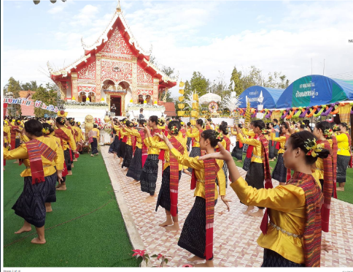
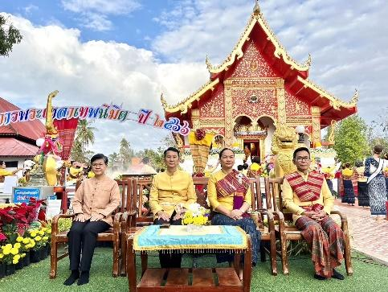

โครงการจัดงานประเพณีบุญบั้งไฟ (บุญเดือนหก)
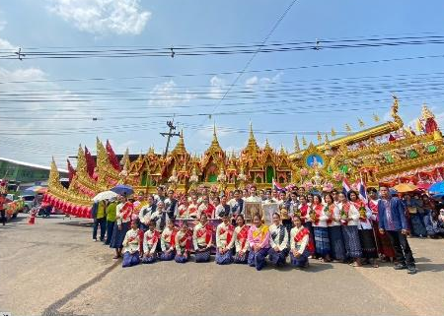
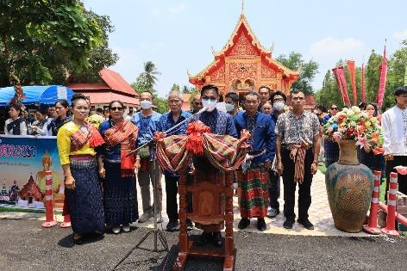
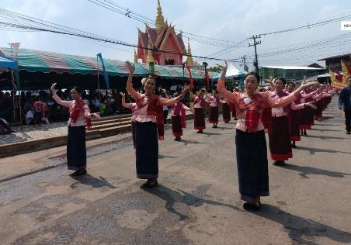
เทศบาลตำบลพนา ร่วมกับองค์การบริหารส่วนตำบลพนา กำนัน ผู้ใหญ่บ้าน คณะกรรมการชุมชน และประชาชนชาวพนา ได้กำหนดจัดงานประเพณีบุญบั้งไฟ ประจำปี 2562 ในระหว่าง วันที่ ๒๔-๒๖ พฤษภาคม ๒๕๖๒ ณ วัดพระเหลาเทพนิมิต อำเภอพนา จังหวัดอำนาจเจริญ และบริเวณทุ่งนาบ้านโนนธาตุ หมู่ที่ 5 เพื่อเป็นการอนุรักษ์วัฒนธรรมประเพณีท้องถิ่น เพื่อสร้างความสามัคคีในระหว่างชุมชน และพัฒนาศักยภาพชุมชน การดำเนินโครงการในครั้งนี้ใช้งบประมาณไปทั้งสิ้น 124,840.-บาท

นโยบายการบริหารงานของนายกเทศมนตรีตำบลพนา

3.นโยบายด้านการท่องเที่ยว วัฒนธรรม ศิลปะประเพณี (Tourism, Culture, Art and Tradition)

กลยุทธ์ : ส่งเสริมอนุรักษ์ ฟื้นฟู และสืบทอดวัฒนธรรม ประเพณีและภูมิปัญญาท้องถิ่น

🙞 โครงการจัดงานสงกรานต์และวันผู้สูงอายุแห่งชาติ 🙞
วันที่ 13 เมษายน 2566 เทศบาลตำบลพนา โดย ว่าที่พ.ต.เผชิญลาภ อินทรจันทร์ นายกเทศมนตรีตำบลพนา ร่วมกับ องค์การบริหารส่วนตำบลพนา โดยนายสมศักดิ์ ต้นเชื้อ นายกองค์การบริหารส่วนตำบลพนา พร้อมทั้งเจ้าหน้าที่ทั้ง 2 อปท. ร่วมกับผู้นำชุมชน กำนัน ผู้ใหญ่บ้าน และประชาชนในพื้นที่ จัดงานสงกรานต์และวันผู้สูงอายุ ประจำปี พ.ศ.2566 โดยมีกิจกรรมบวงสรวงไหว้เจ้าปู่ ทำบุญตักบาตร ถวายภัตตาหารเช้า พิธีบังสุกุลแก่บรรพบุรุษ สรงน้ำพระสงฆ์ และรดน้ำดำหัวผู้สูงอายุ การประกวดเทพีสงกรานต์ ประกวดขบวนแห่สงกรานต์จาก 2 อปท. ประกวดเต้นบาสโลบและการมอบเกียรติบัตรแก่ผู้สูงวัยสุขภาพดีอายุยืน โดยได้รับเกียรติจากนายธนัท ชายทวีป นายอำเภอพนา เป็นประธานในพิธีเปิด ณ วนอุทยานสวนลิงดอนเจ้าปู่การดำเนินโครงการในครั้งนี้ใช้งบประมาณไปทั้งสิ้น 98,970.-บาท

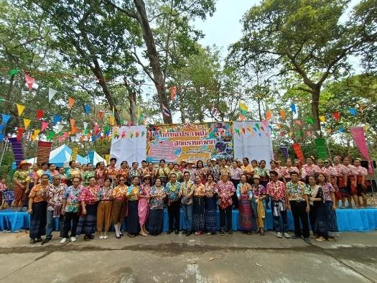
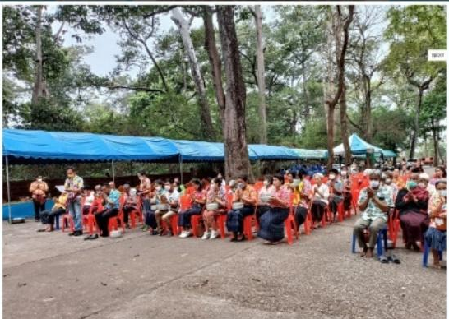
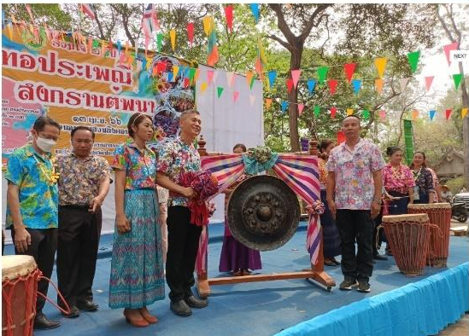

🙞 โครงการขอรับเงินสนับสนุนจัดงานประเพณีฮีตสิบสองและงานประจำปีจังหวัดอำนาจเจริญ 🙞
งบประมาณตามเทศบัญญัติ 20,000.-บาท
ใช้งบประมาณไปทั้งสิ้น 20,000.-บาท
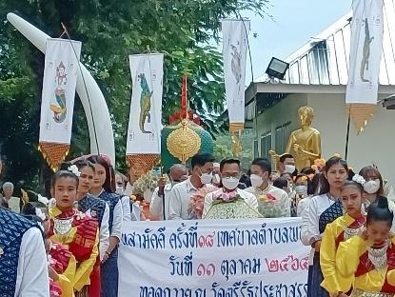

🙞 โครงการจัดงานประเพณีบุญเดือนสิบสอง (บุญกฐิน) 🙞
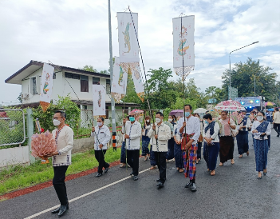
งบประมาณตามเทศบัญญัติ 5,000.-บาท
ใช้งบประมาณไปทั้งสิ้น 3,610.-บาท

นโยบายการบริหารงานของนายกเทศมนตรีตำบลพนา

3.นโยบายด้านการท่องเที่ยว วัฒนธรรม ศิลปะประเพณี (Tourism, Culture, Art and Tradition)
กลยุทธ์ : ส่งเสริมอนุรักษ์ ฟื้นฟู และสืบทอดวัฒนธรรม ประเพณีและภูมิปัญญาท้องถิ่น
🙞 โครงการทำบุญตักบาตรเนื่องในวันขึ้นปีใหม่ 🙞

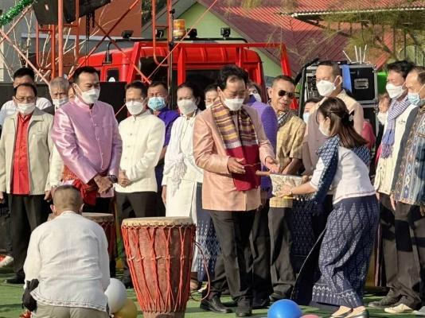
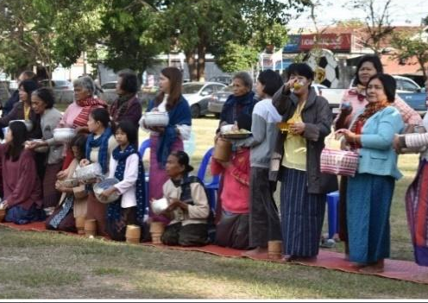
เทศบาลตำบลพนา ร่วมกับ กำนัน ผู้ใหญ่บ้าน ประชาชนทั่วไปในเขตเทศบาลตำบลพนา ร่วมกันจัดงานประเพณีทำ บุญตักบาตรเนื่องในวันขึ้นปีใหม่ ในระหว่างวันที่ 31 ธันวาคม 2561 ถึง 1 มกราคม 2566 ณ บริเวณสนามหน้าที่ว่าการอำเภอพนา จังหวัดอำนาจเจริญ เพื่อให้พุทธศาสนิกชนและประชาชนได้ทำบุญตักบาตรร่วมกัน เพื่อส่งเริมอนุรักษ์ขนบธรรมเนียมประเพณีอันดีงามของท้องถิ่นให้คงอยู่สืบไป การดำเนินโครงการในครั้งนี้ใช้เงินงบประมาณไปทั้งสิ้น 8,000.-บาท

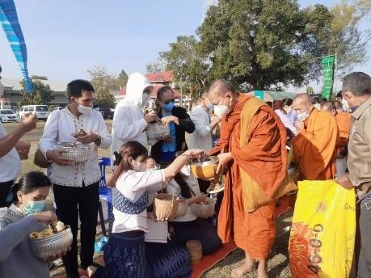

🙞 โครงการทำบุญถนนสายวัฒนธรรมพนา 🙞
ว่าที่ พันตรีเผชิญลาภ อินทรจันทร์ นายกเทศมนตรีตำบลพนา พร้อมนายสุรเชษฐ์ ทองพุ่ม รองนายกเทศมนตรีตำบลพนา ข้าราชการ พนักงาน ลูกจ้าง เทศบาลตำบลพนา ร่วมกับหน่วยงานราชการในอำเภอ อปท. วัด ชุมชน ร่วมกิจกรรมตักบาตรถนนสายวัฒนธรรมเมืองพนาทุกวันศุกร์แรกของเดือน "พาดผ้าเบี่ยง ใส่โสร่ง นุ่งซิ่นหมี่ ปูสาด ใส่บาตร ศาลหลักเมือง" ณ ถนนอุปชิต จากศาลหลักเมือง ถึง บือบ้าน โดยได้รับเกียรติจากนายวสุรุจ สามารถ นายอำเภอพนา เป็นประธานในพิธี และในโอกาสนี้ เทศบาลตำบลพนาได้มอบเกียรติบัตรแก่ผู้ได้รับคัดเลือก ผู้แต่งกายดีเด่น สวยงาม ตามคำขวัญที่ว่า "พาดผ้าเบี่ยง ใส่โสร่ง นุ่งซิ่นหมี่ ปูสาด ใส่บาตร ศาลหลักเมือง" เพื่อเป็นต้นแบบในการสืบสานวัฒนธรรมเมืองพนา การดำเนินโครงการในครั้งนี้ใช้เงินงบประมาณไปทั้งสิ้น 21,660 บาท

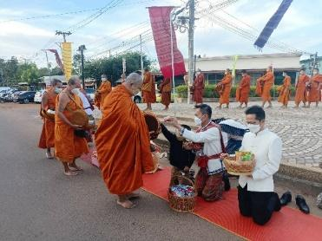
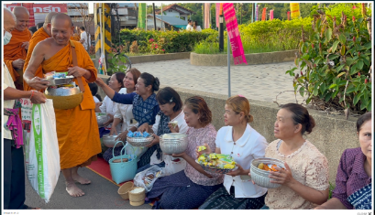

นโยบายการบริหารงานของนายกเทศมนตรีตำบลพนา

3.นโยบายด้านการท่องเที่ยว วัฒนธรรม ศิลปะประเพณี (Tourism, Culture, Art and Tradition)
กลยุทธ์ : ส่งเสริมอนุรักษ์ ฟื้นฟู และสืบทอดวัฒนธรรม ประเพณีและภูมิปัญญาท้องถิ่น
🙞 โครงการจัดงานบวงสรวงสมโภช ศาลหลักเมืองอำเภอพนา 🙞

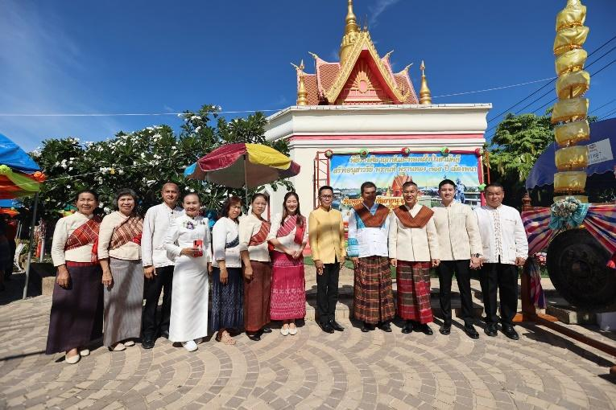
งบประมาณตามเทศบัญญัติ 30,000.-บาท
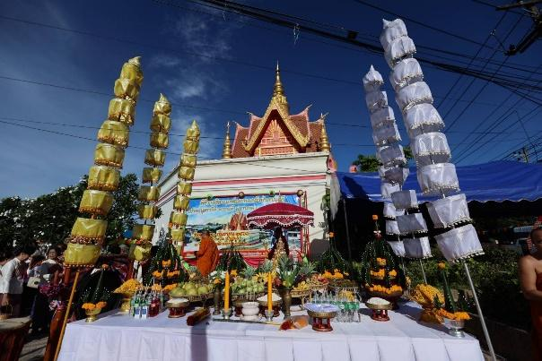
ใช้งบประมาณไปทั้งสิ้น 30,000.-บาท

5. นโยบายด้านสังคมและเศรษฐกิจฐานรากชุมชนเข้มแข็ง ((Social and Strong Local Economy)

🙞 โครงการส่งเสริมอาชีพการเลี้ยงปลาในบ่อดินหรือบ่อซีเมนต์ 🙞
งบประมาณตามเทศบัญญัติ 50,000.-บาท
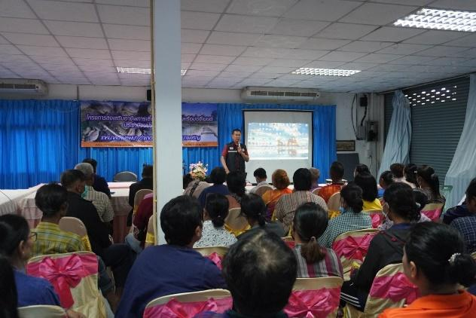
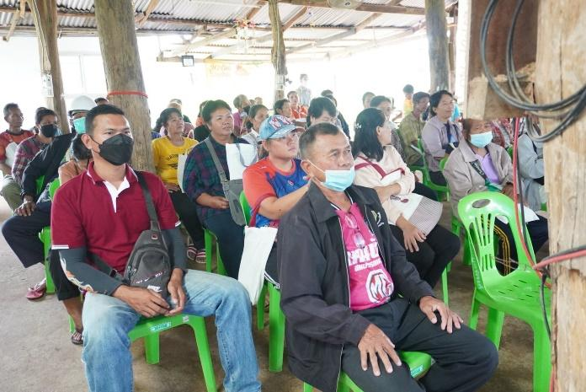
ใช้งบประมาณไปทั้งสิ้น 50,000.-บาท

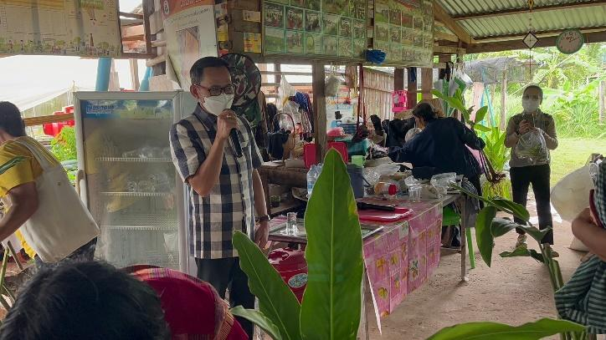
นโยบายการบริหารงานของนายกเทศมนตรีตำบลพนา

6.นโยบายด้านการบริหารจัดการด้วยหลักธรรมาภิบาล (Good Governance)
กลยุทธ์ : ส่งเสริมการมีส่วนร่วมของประชาชน และภาคส่วนอื่น

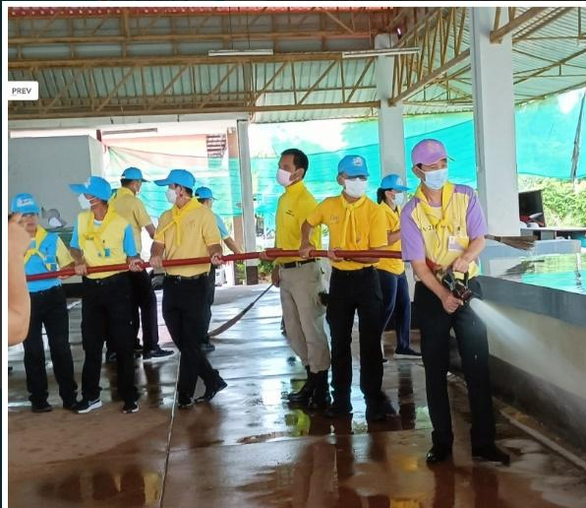
🙞 โครงการจิตอาสาเราทำความดีด้วยหัวใจ 🙞
ว่าที่ พ.ต.เผชิญลาภ อินทรจันทร์ นายกเทศมนตรีตำบลพนา พร้อมด้วยนายสุรเชษฐ์ ทองพุ่ม รองนายกเทศมนตรีตำบลพนา นำคณะจิตอาสาเทศบาลตำบลพนาร่วมกับชุมชนลงพื้นที่ทำความสะอาด ชุมชนในเขตเทศบาลตำบลพนา เป็นประจำทุกเดือน การดำเนินโครงการในครั้งนี้ใช้เงินงบประมาณไปทั้งสิ้น 25,000.-บาท
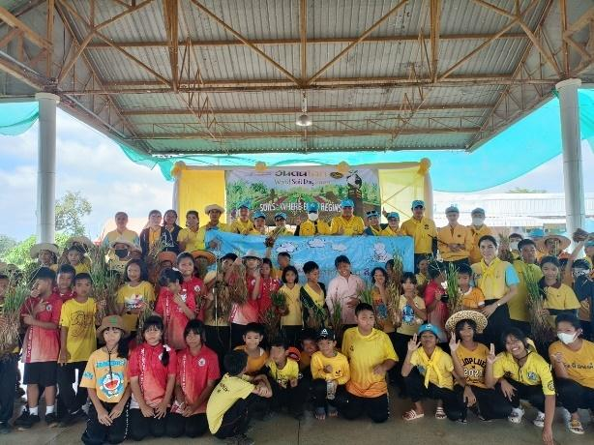

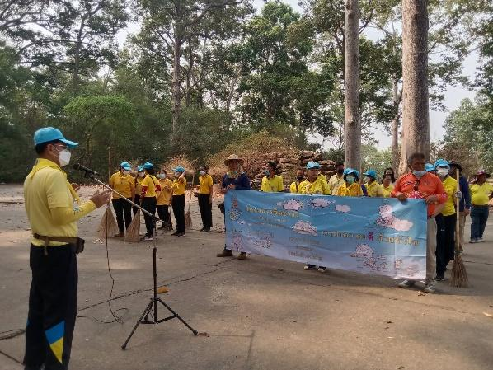

กลยุทธ์ : พัฒนาการจัดเก็บรายได้ของเทศบาล

โครงการจัดระเบียบตลาด
⮚ งบประมาณตามเทศบัญญัติ 20,000.-บาท
ใช้งบประมาณไปทั้งสิ้น …16,578….. บาท

🙞 โครงการทบทวนและปรับปรุงข้อมูลแผนที่ภาษี
และทะเบียนทรัพย์สิน 🙞
⮚ งบประมาณตามเทศบัญญัติ 225,000.-บาท
ใช้งบประมาณไปทั้งสิ้น …186,000….. บาท

****************************************************
ตามที่ได้แถลงนโยบายต่อสภาเทศบาลตำบลพนา เทศบาลตำบลพนาได้พยายามกระจายงบประมาณโครงการต่าง ๆไปยังพื้นที่ชุมชนทุก ๆชุมชนอย่างต่อเนื่องและอย่างทั่วถึง ตามความต้องการของประชาชนในท้องถิ่น ผลงานต่าง ๆ ที่ปรากฏในรายงานฉบับนี้ ลำพังกระผมคนเดียวคงไม่สามารถที่จะดำเนินการให้สำเร็จลุล่วงไปได้ หากขาดซึ่งความร่วมมือร่วมใจของคณะผู้บริหาร สมาชิกสภาเทศบาลตำบลพนา พนักงานเทศบาล ตลอดจนเจ้าหน้าที่ทุกส่วน ทุกฝ่ายในเทศบาลตำบลพนา ส่วนราชการหน่วยงานและองค์กรปกครองส่วนท้องถิ่นอื่น ๆที่เกี่ยวข้อง ตลอดจนพี่น้องประชาชนชาวตำบลพนาที่ได้ให้ความร่วมมือด้วยดีมาโดยตลอด
จึงขอให้ท่านได้ภาคภูมิใจที่สามารถนำความสำเร็จ ความก้าวหน้ามาสู่ภารกิจที่ได้กระทำ และจะพัฒนาก้าวหน้าต่อไปในอนาคต เพื่อพี่น้องประชาชน และตลอดระยะเวลาในการบริหารงานที่ผ่านมา กระผมพร้อมด้วยคณะผู้บริหารเทศบาลตำบลพนา ขอขอบพระคุณทุกท่านที่มีส่วนร่วมในการสนับสนุน และส่งเสริมการปฏิบัติงาน ส่งผลให้การดำเนินงานประสบผลสำเร็จด้วยดีมาโดยตลอด และจะมุ่งมั่นพัฒนาเทศบาลตำบลพนา ให้มีศักยภาพ นำไปสู่ชุมชนที่น่าอยู่อย่างยั่งยืนตลอดไป

ว่าที่พันตรี
(เผชิญลาภ อินทรจันทร์)
นายกเทศมนตรีตำบลพนา

ภาคผนวก

รายงานผลการปฏิบัติงานตามคำแถลงนโยบายของนายกเทศมนตรีตำบลพนา

และรายงานผลการดำเนินงานในรอบปี งบประมาณ 2566

เรียน ประธานสภาเทศบาลตำบลพนา
ตามที่กระผมว่าที่พันตรีเผชิญลาภ อินทรจันทร์ นายกเทศมนตรีตำบลพนาได้แถลงนโยบาย การบริหารราชการของเทศบาลตำบลพนา ต่อสภาเทศบาลตำบลพนาเมื่อวันที่ วันที่ 11 พฤษภาคม 2564 ซึ่งกำหนดนโยบายการบริหารราชการไว้ตามกรอบแนวทางในการพัฒนา โดยได้แปลงนโยบายไปสู่การปฏิบัติด้วยการจัดทำโครงการหรือกิจกรรมต่างๆ เพื่อพัฒนาและสร้างความเจริญให้กับท้องถิ่น รวมทั้งตอบสนองต่อปัญหาความต้องการของท้องถิ่นและครอบคลุมภารกิจหน้าที่ที่กฎหมายกำหนดไว้
รายงานผลการปฏิบัติงานตามนโยบายฉบับนี้เป็นการสรุปผลการดำเนินงานในรอบปีงบประมาณ พ.ศ.2566 ทุกโครงการและกิจกรรมเป็นโครงการที่มีความสอดคล้องกับนโยบายที่ได้แถลงไว้ ซึ่งกระผมได้มุ่งเน้นการแก้ไขปัญหาความเดือดร้อนของประชาชน เพื่อให้พี่น้องประชาชนได้รับประโยชน์และความพึงพอใจสูงสุด ตามที่ได้มุ่งหวังภายใต้ข้อจำกัดหลายประการ ซึ่งกระผมและคณะได้เข้ามาดำเนินการจนประสบผลสำเร็จเป็นที่น่าพอใจในระดับหนึ่ง โดยในการแก้ไขปัญหานี้เราจะมุ่งเน้นผู้คนส่วนใหญ่ให้ได้รับประโยชน์มากที่สุดสำหรับโครงการขนาดใหญ่หรือโครงการที่ริเริ่มใหม่ จะทำให้ประชาชนโดยส่วนรวมได้รับประโยชน์ จะมีการเตรียมความพร้อมเพื่อดำเนินการให้เกิดรูปธรรมต่อไป
ดังนั้น เพื่อให้เป็นไปตามพระราชบัญญัติเทศบาล พ.ศ.2496 แก้ไขเพิ่มเติมจนถึงปัจจุบัน มาตรา 44 ทศ วรรค 5 ได้กำหนดให้นายกเทศมนตรีจัดทำรายงานแสดงผลการปฏิบัติงานตามนโยบายที่ได้แถลงไว้ต่อสภาเทศบาลเป็นประจำทุกปี กระผมจึงขอรายงานผลการปฏิบัติงาน ตามนโยบายการบริหารเทศบาล ตำบลพนา ประจำปี 2566 ดังนี้
ลำดับ | โครงการ/รายการ | เบิกจ่าย (บาท) | หมายเหตุ
1 | โครงการพัฒนาศักยภาพการจัดการขยะมูลฝอย  ในชุมชน | 48,130
2 | โครงการผ้าห่มใบไม้ | 7,800
3 | โครงการถังขยะเปียกลดโลกร้อนขององค์กรปกครองส่วนท้องถิ่น เทศบาลตำบลพนา | 89,600
4 | โครงการขอรับการสนับสนุน งบประมาณกิจกรรมการสำรวจ ความหลากหลายทางชีวภาพป่า ชุมชนเพื่อจัดทำฐาน ทรัพยากรท้องถิ่น (อพ.สธ.) | 10,000
5 | เบี้ยยังชีพผู้สูงอายุ | 2,916,200
6 | เบี้ยยังชีพความพิการ | 1,310,800
7 | เบี้ยยังชีพผู้ป่วยเอดส์ | 21,500
8 | โครงการป้องกันและลดอุบัติเหตุช่วงเทศกาลสำคัญ | 16,812
9 | โครงการอุดหนุนศูนย์ปฏิบัติการร่วมในการช่วยเหลือประชาชนขององค์กรปกครองส่วนท้องถิ่น | 55,000
10 | โครงการฝึกอบรมดับเพลิง ขั้นต้น และซ้อมแผนอพยพ หนีไฟในอาคารราชการ ในโรงเรียนในชุมชน | 24,925
11 | โครงการเพิ่มประสิทธิภาพในการทำงานทางวิชาการและงานธุรการ กองการศึกษา | 142,500
12 | โครงการส่งเสริมการเรียนรู้สู่โลกกว้าง | 89,467
ลำดับ | โครงการ/รายการ | เบิกจ่าย (บาท) | หมายเหตุ
13 | โครงการพัฒนาพนักงานครู ของโรงเรียนในสังกัดองค์กรปกครองส่วนท้องถิ่น | 77,180
14 | โครงการเรียนรู้สู่โลกกว้าง | 29,200
15 | โครงการพัฒนาศักยภาพในการใช้ภาษาต่างประเทศให้แก่เด็กนักเรียน (Project Trust) | 118,629
16 | โครงการสนับสนุนค่าใช้จ่ายในการบริหารสถานศึกษาของโรงเรียนเทศบาลพนา (สามัคคีวิทยา) โรงเรียนอนุบาลสาธิตเทศบาลพนา (เทศบาล๒) ศูนย์พัฒนาเด็กเล็กเทศบาลตำบลพนา | 6,202,765
17 | โครงการส่งเสริมการจัดการศึกษาสายอาชีพหลักสูตรปวช. วิทยาลัยเทคนิคหัวตะพานเทศบาลตำบลพนา | 112,000
18 | โครงการรณรงค์ป้องกันและควบคุมโรคไข้เลือดออก | 34,450
19 | โครงการรณรงค์ฉีดวัคซีนป้องกันโรคพิษสุนัขบ้าและทำหมันสัตว์เลี้ยงในเขตเทศบาล ตำบลพนา | 10,500
20 | โครงการอบรมประเมินคุณภาพระบบอนามัยและสิ่งแวดล้อม | 19,900
21 | โครงการอบรมพัฒนาศักยภาพ ด้านการสุขาภิบาลอาหารสำหรับผู้สัมผัสอาหารและ ผู้ประกอบกิจการด้านอาหาร ฯ | 10,050
22 | โครงการอบรมให้ความรู้การป้องกันโรคเอดส์ | 10,000
23 | โครงการป้องกันเด็กจมน้ำ | 18,910
24 | โครงการดำเนินงานตามแนวทางโครงการ โครงการพระราชดำริด้านสาธารณสุข ชุมชนเมืองพนานต์ ม.1 ,10 ตำบลพระเหลา | 20,000
25 | โครงการดำเนินงานตามแนวทางโครงการ โครงการพระราชดำริด้านสาธารณสุข ชุมชนพระเหลาพัฒนา ม.1 ตำบลพนา | 20,000
26 | โครงการดำเนินงานตามแนวทางโครงการ โครงการพระราชดำริด้านสาธารณสุข ชุมชนตลาดสด ม.7 ตำบลพนา | 20,000
27 | โครงการดำเนินงานตามแนวทางโครงการ โครงการพระราชดำริด้านสาธารณสุข ชุมชนเทพนิมิต ม.8 ตำบลพนา | 20,000
28 | โครงการดำเนินงานตามแนวทางโครงการ โครงการพระราชดำริด้านสาธารณสุข ชุมชนบูรพาพัฒนา  ม.9 ตำบลพนา | 20,000
ลำดับ | โครงการ/รายการ | เบิกจ่าย (บาท) | หมายเหตุ
29 | โครงการโรงเรียนสร้างสุขผู้สูงอายุเทศบาลตำบลพนา | 44,150
30 | โครงการแข่งขันกีฬาเยาวชนและประชาชนต้านยาเสพติด | 12,000
31 | โครงการแข่งขันกีฬาท้องถิ่นสัมพันธ์ต้านยาเสพติด | 30,000
32 | โครงการจัดงานประเพณีบุญปริวาสกรรม | 28,985
33 | โครงการจัดกิจกรรมวันเข้าพรรษา | 19,900
34 | โครงการจัดงานประเพณีบุญเดือนสาม (นมัสการองค์พระเหลาเทพนิมิต) | 20,000
35 | โครงการจัดงานประเพณีบุญบั้งไฟ (บุญเดือนหก) | 124,840
36 | โครงการจัดงานสงกรานต์และวันผู้สูงอายุแห่งชาติ | 98,970
37 | โครงการจัดงานประเพณี บุญเดือยสิบสอง (บุญกฐิน) | 3,610
38 | โครงการทำบุญตักบาตรเนื่องในวันขึ้น ปีใหม่ | 8,000
39 | โครงการขอรับเงินสนับสนุนจัดงานประเพณี  ฮีตสิบสองและงานประจำปีจังหวัดอำนาจเจริญ | 20,000
40 | โครงการจัดงานบวงสรวงสมโภช ศาลหลักเมือง | 30,000
41 | โครงการทำบุญถนนสาย วัฒนธรรมพนา | 21,660
42 | โครงการส่งเสริมอาชีพในการเลี้ยงปลาในบ่อซีเมนต์ | 50,000
43 | โครงการจิตอาสาเราทำความดีด้วยหัวใจ | 25,000
44 | โครงการทบทวนและปรับปรุงข้อมูลแผนที่ภาษีและทะเบียนทรัพย์สิน | 186,000
45 | โครงการจัดระเบียบตลาด | 16,578
46 | ปั๊มน้ำ | 7,500 | สำนักปลัด
47 | เครื่องขยายเสียง | 75,300 | สำนักปลัด
48 | กล้องถ่ายรูป | 29,500 | สำนักปลัด
49 | โต๊ะทำงานสำหรับพนักงานประเภททั่วไป/ปฏิบัติการ/ชำนาญการ | 6,000 | กองคลัง
50 | คอมพิวเตอร์สำหรับงานประมวลผล แบบที่ 1 | 22,000 | กองคลัง
51 | เครื่องสูบน้ำ (แบบหอยโข่งมอเตอร์ไฟฟ้า) | 9,000 | สำนักปลัด
52 | เครื่องรับ-ส่งวิทยุ | 144,000 | สำนักปลัด
53 | เครื่องพิมพ์แบบฉีดหมึกพร้อมติดตั้งถังหมึก | 12,000 | กองการศึกษา
54 | เก้าอี้สำหรับพนักงานประเภท อำนวยการ | 4,800 | กองสาธารณสุข
55 | ตู้เหล็ก แบบ 2 บาน | 5,700 | กองสาธารณสุข
56 | โต๊ะทำงาน สำหรับพนักงานประเภทอำนวยการ | 6,000 | กองสาธารณสุข
57 | คอมพิวเตอร์โน๊ตบุ๊ค สำหรับประมวลผล | 44,000 | กองสาธารณสุข
รวมทั้งสิ้น |  | 12,581,811

ตามที่ได้แถลงนโยบายต่อสภาเทศบาลตำบลพนา เทศบาลตำบลพนาได้พยายามกระจายงบประมาณโครงการต่างๆ ไปยังพื้นที่ชุมชนทุกๆชุมชนอย่างต่อเนื่องและอย่างทั่วถึง ตามความต้องการ ของประชาชนในท้องถิ่น ผลงานต่างๆที่ปรากฏในรายงานฉบับนี้ ลำพังกระผมคนเดียวคงไม่สามารถที่จะดำเนินการให้ลุล่วงไปได้ หากขาดซึ่งความร่วมมือร่วมใจของคณะผู้บริหาร สมาชิกเทศบาลตำบลพนา พนักงานเทศบาล ตลอดจนเจ้าหน้าที่ทุกภาคส่วนของเทศบาลตำบลพนา ส่วนราชการ หน่วยงานและองค์กรปกครองส่วนท้องถิ่นอื่นๆที่เกี่ยวข้อง ตลอดจนพี่น้องประชาชน ชาวเทศบาลตำบลพนาที่ให้ความร่วมมือด้วยดีมาตลอด จึงขอให้ท่านได้ภาคภูมิใจที่สามารถนำความสำเร็จ ความก้าวหน้ามาสู่ภารกิจที่ได้กระทำ และจะพัฒนาก้าวหน้าต่อไปในอนาคต เพื่อพี่น้องประชาชน และตลอดระยะเวลาในการบริหารงานที่ผ่านมา กระผมพร้อมด้วยคณะผู้บริหารเทศบาลตำบลพนา ขอขอบพระคุณทุกท่านที่มีส่วนร่วมในการสนับสนุนและส่งเสริมการปฏิบัติงาน ส่งผลให้การดำเนินงานประสบผลสำเร็จด้วยดีมาตลอด และจะมุ่งพัฒนาเทศบาลตำบลพนาให้มีศักยภาพนำไปสู่ชุมชนที่น่าอยู่อย่างยั่งยืนตลอดไป
ปัญหาและอุปสรรคในการปฏิบัติงาน
- เนื่องจากงบประมาณที่จัดเก็บเองและงบประมาณเงินอุดหนุนที่ได้รับมีจำนวนจำกัด ไม่สามารถทำโครงการได้ตามแผนดำเนินงานที่วางไว้ได้
- โครงการเกินศักยภาพมีจำนวนมาก จึงไม่สามารถดำเนินการได้ทุกโครงการ
ข้อเสนอแนะ
หวังเป็นอย่างยิ่งว่า ปีงบประมาณต่อไป จะดำเนินโครงการที่อยู่ในแผนดำเนินงานให้บรรลุวัตถุประสงค์

